FACULDADE DAMA
CURSO DE ENFERMAGEM

ALINE DA SILVA BARBOSA SILVEIRA
CLEDSON AGOSTINHO RIBEIRO

O PROTAGONISMO DO ENFERMEIRO NA ATENÇÃO BÁSICA FRENTE ÀS POLÍTICAS PÚBLICAS EM SAÚDE DA POPULAÇÃO LGBTQIA+

CANOINHAS
2022
ALINE DA SILVA BARBOSA SILVEIRA
CLEDSON AGOSTINHO RIBEIRO

O PROTAGONISMO DO ENFERMEIRO NA ATENÇÃO BÁSICA FRENTE ÀS POLÍTICAS PÚBLICAS EM SAÚDE DA POPULAÇÃO LGBTQIA+

Trabalho Conclusão do Curso de Graduação em Enfermagem da Faculdade DAMA como requisito para a obtenção do título de Bacharel em Enfermagem
Orientador: Prof. Msc Monica Paul Freitas

CANOINHAS
2022

Ficha de identificação da obra
A ficha de identificação é elaborada pela biblioteca da Faculdade DAMA.

ALINE DA SILVA BARBOSA SILVEIRA
CLEDSON AGOSTINHO RIBEIRO

O PROTAGONISMO DO ENFERMEIRO NA ATENÇÃO BÁSICA FRENTE ÀS POLÍTICAS PÚBLICAS EM SAÚDE DA POPULAÇÃO LGBTQIA+

Este Trabalho Conclusão de Curso foi julgado adequado para obtenção do Título de “Enfermeiro” e aprovado em sua forma final pelo Curso Enfermagem

Canoinhas/SC, 16 de Novembro de 2022.

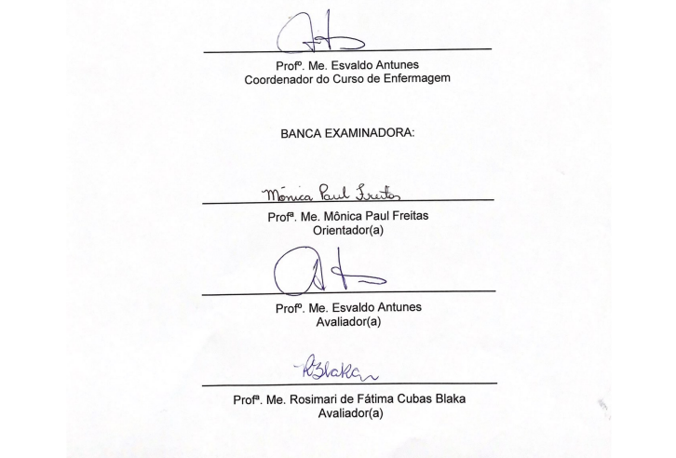

Dedicamos este trabalho em primeiro lugar a Deus, em segundo a nossa família, amigos e principalmente a nossa orientadora.

AGRADECIMENTOS

Começamos agradecendo a Deus, por todas as experiências que temos vivido até então. Não aquele deus que condena, mas o Deus que todos os dias nos oferece a possibilidade de subir um degrau na escada do progresso.
Agradecemos imensamente às nossas famílias, fonte das nossas referências de força, resiliência e maior inspiração para continuar nos empenhando em sermos pessoas melhores.
Aos amigos que foram nosso alicerce nos momentos de aflição dessa jornada de conclusão de curso e o são também nos outros momentos da vida. Obrigado por escutarem nossas angústias e compartilharem seus melhores conselhos.
À Monica, orientadora e professora querida que revolucionou a nossa visão de mundo. Nossa admiração por você é imensurável, Agradecemos pela motivação, pela confiança e por muitas vezes ter acreditado mais no nosso potencial do que nós mesmos.
Aos enfermeiros de Canoinhas e Mafra, agradecemos pelo carinho com que fomos recebidos, e pelas dicas valiosas ainda no pré-projeto. Vocês foram parte importante da concepção e, consequentemente, do resultado deste trabalho.
À Faculdade Dama (DAMA/UGV), por ter nos permitido vivenciar um sonho. Mesmo com os percalços, sempre soubemos que nosso lugar é na Enfermagem e nos formar profissionais da área em uma das melhores instituições da região é, sem dúvidas, nossa maior realização pessoal.
Fica aqui a nossa profunda gratidão a todos que, de alguma forma, colaboraram com a nossa formação e nos ajudaram a alcançar o título de Enfermeiro.

“O sonho da igualdade só cresce no terreno de respeito pelas diferenças.” Augusto Cury

RESUMO

A presente pesquisa teve como finalidade, analisar o protagonismo do enfermeiro na atenção básica frente às políticas públicas de saúde para a população LGBTQIA+, tendo como conceito um atendimento humanizado e livre de preconceitos. Esse grupo populacional receia em procurar os serviços de saúde com apreensão de ser julgado pela sua escolha, e o enfermeiro tem um grande papel no rompimento dessa barreira de acesso. Para o desenvolvimento do estudo, foi realizada uma pesquisa com característica básica e exploratória, de abordagem qualiquantitativa com enfermeiros que atuam nos municípios de Canoinhas/SC e Mafra/SC. Foram entrevistados 55 enfermeiros através de um questionário que abordava caracterizações sobre preconceito, conhecimento das políticas públicas em saúde da população LGBTQIA+ e atendimento ao paciente. Evidenciou-se que a enfermagem trabalha com elementos da promoção à saúde, através das orientações e da escuta qualificada. A enfermagem tem como objetivo promover o cuidado inclusivo à saúde da população por meio da promoção da saúde e tem como base a Política Nacional de Atenção Integral à saúde de Lésbicas, gays, bissexuais, bissexuais e Transgêneros (PNSILBT). No entanto, está emergindo um despertar para um cuidado que acolhe a população LGBTQUIA+. É preciso acolher nos princípios do afeto, da moral e do respeito, garantindo a privacidade e a liberdade. Pois os principais resultados observados foram que apesar de existir uma política pública em saúde específica para este grupo e, esta ser de conhecimento da maioria dos enfermeiros, ainda há uma dificuldade muito grande para colocá-la em prática, comprometendo o atendimento à população.Concluiu-se que os profissionais se sentem aptos para o atendimento desses usuários, porém com carência de capacitação sobre a temática, e foi encontrado na fragilidade dos serviços de saúde pública, no medo do enfrentamento ao padrão social heteronormativo e na impraticabilidade das políticas nacionais para saúde LGBT, os principais elementos no processo de marginalização desse grupo no acesso à saúde pública. Tal proposta buscou de forma crítica uma visão sobre os caminhos a serem percorridos para o real fortalecimento e efetividade do SUS na região.

Palavras-chave: Políticas Públicas. Direitos Humanos. Diversidade Sexual. Atenção Básica. Sistema Único de Saúde.

ABSTRACT

The purpose of this research was to analyze the role of nurses in primary care in the face of public health policies for the LGBTQIA + population, having as a concept a more humanized treatment and free of prejudice. This popular group hesitates to look for health services because they fear the judgment of their choice and the nurse's role is to make access to those people easier. Research has been made with basic features and exploratory using a quali-quantitative approach, where the nurses developed it in Canoinhas/SC and Mafra/SC. Fifty-five nurses were interviewed through a questionnaire that approached features about prejudice, knowledge, and patient care. It was evidenced that nursing works with elements of health promotion, through guidance and qualified listening. Nursing aims to promote inclusive health care for the population through health promotion and is based on the National Policy for Comprehensive Health Care for Lesbians, Gays, Bisexuals, Bisexuals and Transgenders (PNSILBT). However, an awakening to care that welcomes the LGBTQ+ population is emerging. It is necessary to embrace the principles of affection, morality and respect, guaranteeing privacy and freedom. Because the main results observed were that although there is a specific public health policy for this group, and this is known to most nurses, there is still a great difficulty to put it into practice, compromising the service to the population.It was concluded that the professionals were able to assist these patients but there is a lack of training in this area. It was found a vulnerability in the public health system, a fear of confrontation with the social pattern heteronormativity, and impracticability in the national policies for the health of the LGBT community. Which are the main elements of the process of this group marginalization when it comes to access to public health. Such a proposal pursued critically a vision of the paths traced to the real strengthening and effectiveness of SUS in the area.

Keywords: Public Policies. Human Rights. Sexual Diversity. Primary Care. Single Sistem (Sistema Único de Saúde)

LISTA DE QUADROS

Quadro 1 – Compreendendo os Diferentes Tipos de Sexualidade 25
Quadro 2 – Mitos x Verdades 26
Quadro 3 – Documentos das Políticas Públicas de Saúde 31

LISTA DE GRÁFICOS

Gráfico 1 – Caracterização dos profissionais de saúde (enfermeiros) em relação ao gênero. 45
Gráfico 2 - Caracterização dos profissionais de saúde (enfermeiros) em relação à faixa etária. 47
Gráfico 3 – Caracterização dos profissionais de saúde (enfermeiros) em relação ao significado da sigla LGBT. 48
Gráfico 4 – Caracterização dos profissionais de saúde (enfermeiros) em relação a existência da Política Nacional de Saúde de Lésbicas, Gays, Bissexuais, Travestis e Transexuais. 49
Gráfico 5 – Caracterização dos profissionais de saúde (enfermeiros) em relação ao conhecimento da Política Nacional de Saúde Integral de Lésbicas, Gays, Bissexuais, Travestis e Transexuais. 51
Gráfico 6 – Caracterização dos profissionais de saúde (enfermeiros) em relação a importância de falar sobre a saúde LGBT. 52
Gráfico 7 – Caracterização dos profissionais de saúde (enfermeiros) em relação a aplicação da Política Nacional de Lésbicas, Gays, Bissexuais, Travestis e Transexuais. 53
Gráfico 8 – Caracterização dos profissionais de saúde (enfermeiros) em relação a aptidão para atender as especificidades da comunidade LGBT. 54
Gráfico 9 – Caracterização dos profissionais de saúde (enfermeiros) em relação a influência do preconceito no acolhimento. 55
Gráfico 10 – Caracterização dos profissionais de saúde (enfermeiros) em relação a oferta de procedimentos e promoção de saúde disponíveis no SUS. 57
Gráfico 11 – Caracterização dos profissionais de saúde (enfermeiros) em relação à consideração do lado pessoal durante o atendimento ao paciente LGBT. 58
Gráfico 12 – Caracterização dos profissionais de saúde (enfermeiros) em relação a abordagem da temática durante sua graduação. 59
Gráfico 13 – Caracterização dos profissionais de saúde (enfermeiros) em relação a divulgação da temática nos serviços de saúde. 61

LISTA DE SIGLAS E ABREVIATURAS

AB | Atenção Básica
ABGLT | Associação Brasileira de Gays, Lésbicas, Bissexuais, Travestis e Transexuais
CNCD | Conselho Nacional de Combate à Discriminação
ESF | Estratégia Saúde da Família
LGBTQIA+ | Lésbicas, Gays, Bissexuais, Transexuais, Travestis, Queer, Intersexo e Assexuais.
PNAB | Política Nacional de Atenção Básica
PNSILGBT | Política Nacional de Saúde Integral de Lésbicas, Gays, Bissexuais, Travestis e Transexuais
SUS | Sistema Único de Saúde
TCLE | Termo de Consentimento Livre e Esclarecido
UBS | Unidade Básica de Saúde

SUMÁRIO

1 INTRODUÇÃO 14
1.1 OBJETIVOS 20
1.1.1 Objetivo Geral 20
1.1.2 Objetivos Específicos 20
2 DESENVOLVIMENTO 21
2.1 CONTEXTUALIZAÇÃO HISTÓRICA DE MOVIMENTOS E LUTAS LGBTQIA+ 21
2.2 PADRÕES SOCIAIS E A HETERONORMATIVIDADE 22
2.3 A LUTA PELO DIREITO DA SEXUALIDADE E ACEITAÇÃO 24
2.4 VIOLÊNCIA E MORTALIDADE DOS LGBTs 26
2.5 COMPREENDENDO A DIVERSIDADE SEXUAL 27
2.6 CONCEITOS E PRÁTICAS EM SAÚDE PÚBLICA 28
2.7 POLÍTICAS PÚBLICAS DE SAÚDE DOS LGBTs 29
2.8 INTERSECCIONALIDADE 32
2.9 MARCADORES SOCIAIS DA DIFERENÇA 32
2.10 ASSISTÊNCIA DE ENFERMAGEM NOS SERVIÇOS DE SAÚDE 37
3 METODOLOGIA 41
3.1 TIPO DE ESTUDO 41
3.1.1 Local de Pesquisa 42
3.2 PARTICIPANTES 42
3.3 INSTRUMENTOS PARA COLETA DE DADOS 43
3.4 PROCEDIMENTOS DE COLETA DE DADOS 43
3.5 PROCEDIMENTOS DE ANÁLISE DOS DADOS 44
3.6 POSICIONAMENTO ÉTICO DOS PESQUISADORES 44
4 RESULTADOS 45
5 CONSIDERAÇÕES FINAIS 63
REFERÊNCIAS 66
APÊNDICE A – TERMO DE CONSENTIMENTO LIVRE E ESCLARECIDO 76
APÊNDICE B – TERMO DE CONSENTIMENTO LIVRE E ESCLARECIDO 77
APÊNDICE C – TERMO DE AUTORIZAÇÃO E COMPROMISSO - CANOINHAS 78
APÊNDICE D – TERMO DE AUTORIZAÇÃO E COMPROMISSO - MAFRA/SC 79
APÊNDICE E – TERMO DE AUTORIZAÇÃO NEP - MAFRA/SC 80
APÊNDICE F – QUESTIONÁRIO 81

1 INTRODUÇÃO

Debater as questões da Saúde Pública brasileira é um desafio tão grande quanto sua abrangência e complexidade. No decorrer de mais de 20 anos, o Sistema Único de Saúde (SUS) se propõe, nos três níveis de atenção, a garantir e assegurar o acesso à saúde de maneira gratuita, universal e com equidade aos usuários em todo território nacional. Nesse sentido, torna-se evidente a pluralidade e complexidade das demandas existentes, exigindo das políticas públicas e dos profissionais de saúde um grande nível de dinamicidade e flexibilidade. Compreendendo que a Atenção Básica (AB) é a porta de entrada prioritária para toda a população brasileira, podemos situar as Unidades Básicas de Saúde (UBS) como ambiente de grande diversidade de pessoas em variadas relações sociais. Em meio a esse recorte, faz-se necessário o preparo de suas equipes no reconhecimento das necessidades e peculiaridades de cada comunidade e, ainda, no atendimento de forma minimamente satisfatória à singularidade de cada caso dentro de sua população adstrita.
O ser humano é composto de diversas dimensões que o tornam único em sua existência, como o sexo, gênero, idade, raça/etnia, orientação sexual, classe social e religião. Sendo assim, tais características o identificam como alguns e o tornam diferente de outros. Ao nascer, o indivíduo é enquadrado dentro do gênero masculino ou feminino, tendo em vista que os órgãos sexuais ao qual é designado (sexo biológico) permitem à sociedade ao seu redor o diferenciar como homem ou mulher (JESUS, 2012).
Igualmente, este indivíduo tem depositado sobre si expectativas e paradigmas socialmente construídos a respeito de como deve ser educado, como se portar, se vestir, se relacionar, entre outros; aspectos estes que estão diretamente ligados ao gênero, uma vez que, historicamente a mulher vem sendo educada para cuidar do lar e dos filhos, já o homem, que tem sua imagem patriarcalmente construída, desde pequeno é instruído a prover o sustento da família que construir, bem como ser o “chefe” da residência e das relações ali existentes. Apenas por estes aspectos é possível perceber que a construção social do indivíduo (gênero) tem relação direta com o sexo biológico designado a ele, e que as posições de poder nas relações de classe, gênero e raça podem ser desiguais (HIRATA, 2014).
Por ocorrerem aspectos socialmente construídos, os seres humanos são designados a acreditar que estas diferenças e influências entre homens e mulheres são normais e totalmente biológicas, quando boa parte delas é influenciada pelo convívio social. Sendo assim, pode-se entender que a construção da identificação como homens ou mulheres não é biológica, é sim social (JESUS, 2012).
De acordo com a Associação Brasileira de Gays, Lésbicas, Bissexuais, Travestis e Transexuais (ABGLT), a estimativa da população LGBT no Brasil é de cerca de 18 milhões de pessoas, não levando em conta pessoas intersexo e assexuais (BRASIL, Senado Federal, 2021)
Em conformidade com Cardoso e Ferro (2012), a população LGBT, devido à não adequação de gênero com o sexo biológico ou à identidade sexual não heteronormativa, tem seus direitos humanos básicos agredidos, e muitas vezes se encontra em situação de vulnerabilidade.
O acesso à saúde é um direito garantido por lei, e sendo oferecido pelo sistema público ou particular, o serviço deveria atender todas as pessoas de forma humana, respeitosa e integral. Porém, essa não é a realidade de muitos integrantes da comunidade LGBTI+.
Segundo com a Carta dos Direitos dos Usuários da Saúde do ano de 2012:

É direito da pessoa, na rede de serviços de saúde, ter atendimento humanizado, acolhedor, livre de qualquer discriminação, restrição ou negação em virtude de idade, raça, cor, etnia religião, orientação sexual, identidade de gênero, condições econômicas ou sociais, estado de saúde, de anomalia, patologia ou deficiência (BRASIL. Ministério da Saúde, 2012a, art. 2º).

A insistência do direito ao atendimento humanizado e livre de toda e qualquer forma de discriminação é um avanço concreto que deve ser amplamente divulgado, sendo considerado um instrumento legal na luta pela efetivação do direito a saúde da população LGBTQIA+, possuindo como marca o reconhecimento dos efeitos da discriminação e do preconceito no processo de saúde-doença.
No que se refere à saúde, o processo de cuidar requer muito mais que tecnologia para produzir medicamentos, equipamentos médico-hospitalares e diagnósticos precisos (PIRES, 2009). O processo de cuidar em Enfermagem se fundamenta no conhecimento próprio da profissão e nas ciências humanas, sociais e aplicadas e é executado pelos profissionais na prática social e cotidiana de assistir, gerenciar, ensinar, educar e pesquisar (COFEN, 2017).
O processo de trabalho da enfermagem é muito mais que cuidar de uma “parte do corpo que não está funcionando bem [...]”. É preciso produzir conhecimentos para cuidar de seres humanos como individualidades complexas, na dimensão familiar e enquanto parte de grupos sociais e de sociedades históricas (PIRES, 2009)
Conforme a Constituição Brasileira a saúde é direito de todos e dever do Estado, sendo garantido mediante políticas sociais e econômicas que visem à redução do risco de doença e de outros agravos e ao acesso universal e igualitário às ações e serviços para sua promoção, proteção e recuperação (BRASIL, 1988).
Pensando em difundir os direitos das pessoas e das populações em relação à saúde, o Ministério da Saúde publicou a Carta dos Direitos dos Usuários da Saúde, que explicita os direitos e deveres dos usuários contidos na legislação do Sistema Único de Saúde - SUS (BRASIL, 2012).
Com muita robustez e resistência, o movimento LGBTQIA+ foi avançando nas conquistas pelos direitos humanos no Brasil, como a homossexualidade, que deixou de ser considerada doença pelo Conselho Federal de Medicina em 1985, antes mesmo da OMS, pode – se citar também o reconhecimento de casais homoafetivos para garantia de benefícios do cônjuge em situações de falecimento ou reclusão; o direito pela guarda dos filhos criados em comum; e a inserção da garantia do uso do nome social na Carta dos Direitos dos Usuários da Saúde (SILVA; FINKLER, 2016).
Mesmo com todas essas conquistas, observa-se que ainda há muito que lutar quando a transexualidade deixou de ser considerada doença apenas em 2018, apenas 33 anos após a homossexualidade.
Segundo o Ministério da Saúde, essa desigualdade na garantia do direito à saúde, contrária às diretrizes do SUS, é justamente a motivação da publicação da Portaria 2.836 , de 1º de dezembro de 2011, que institui, no âmbito do SUS, a Política Nacional de Saúde Integral de Lésbicas, Gays, Bissexuais, Travestis e Transexuais.
A finalidade da política LGBTQIA+ é a promoção à saúde integral da população e eliminando a discriminação e o preconceito institucional, bem como contribuindo para a redução das desigualdades e a consolidação do SUS como sistema universal, integral e equitativo (BRASIL, 2012b).
A Política Nacional de Saúde Integral de Lésbicas, Gays, Bissexuais, Travestis e Transexuais (LGBT), que busca contemplar as especificidades dos diversos grupos sociais, reconhecer os efeitos da discriminação e da exclusão no processo de saúde-doença da população LGBT, e mais do que nunca, garantir o acesso e atendimento integral à saúde, sendo um marco histórico de reconhecimento das demandas desta população em condição de vulnerabilidade (BRASIL, 2013a).

Dessa forma, enfrentar toda a discriminação e exclusão social implica em promover a democracia social, a laicidade do Estado e, ao mesmo tempo, exige ampliar a consciência sanitária com mobilização em torno da defesa, do direito à saúde e dos direitos sexuais como componente fundamental da saúde (BRASIL, 2013a, p. 08).

Esta política é uma iniciativa para a construção de mais equidade no SUS e, tem como marca o reconhecimento dos efeitos da discriminação e da exclusão no processo de saúde-doença da população LGBTQIA+ (BRASIL, 2012b).

A Política Nacional de Saúde LGBT é um divisor de águas para as políticas públicas de saúde no Brasil e um marco histórico de reconhecimento das demandas desta população em condição de vulnerabilidade. É também um documento norteador e legitimador das suas necessidades e especificidades, em conformidade aos postulados de equidade previstos na Constituição Federal e na Carta dos Usuários do Sistema Único de Saúde (BRASIL, 2012b, p. 6).

Suas diretrizes e seus objetivos estão voltados para mudanças na determinação social da saúde, com vistas à redução das desigualdades relacionadas à saúde destes grupos sociais (BRASIL, 2012b).
A Política para a comunidade LGBTQIA+ é composta por um conjunto de diretrizes cuja operacionalização requer planos contendo estratégias e metas sanitárias e sua execução requer desafios e compromissos das instâncias de governo, especialmente das secretarias estaduais e municipais de saúde, dos conselhos de saúde e de todas as áreas do Ministério da Saúde (BRASIL, 2012b).
A atuação do (a) enfermeiro(a) nesse setor deve ir além do acolhimento, mas propor orientações sobre os direitos e deveres da comunidade LGBT dentro do Sistema único de Saúde (SUS); ações de combate a LGBTfobia, propiciando espaços que promovam a reflexão sobre o padrão de sexualidade heteronormativa socialmente estabelecido, contribuindo assim para reduzir a discriminação a qual a comunidade LGBT está sujeita nos serviços de saúde para que, 14 assim, seja oferecido um atendimento humanizado e de acordo com as necessidades desse público (ROLIM et al., 2016).
O enfermeiro deve ainda realizar ações junto ao grupo LGBT, proporcionando informações inerentes às Infecções Sexualmente Transmissíveis (IST), prevenção de casos de câncer de próstata e de colo de útero, bem como os direitos reprodutivos integrais e a redução do índice de suicídio por depressão nesses clientes de forma humanizada e especializada dentro das Unidades Básicas de Saúde (UBS) (QUERINO, 2017).
Também, como forma de garantir o acesso da comunidade LGBT aos serviços de saúde, a Enfermagem tem uma importante função na disseminação e apoio às políticas públicas que visem essa parcela da população, assim como, no desenvolvimento de ações e estratégias que possam buscar está população para os serviços de saúde, pois esta é a chave para melhoria da qualidade de vida desse público (CAVALCANTI, 2016).
A enfermagem é a profissão que está presente em todas as instituições assistenciais, sendo que na rede hospitalar está presente nas 24 horas de todos os 365 dias do ano. A qualidade das ações de enfermagem interfere, diretamente, na qualidade da assistência em saúde (PIRES, 2009).
Sendo assim, considera-se pertinente desenvolver estudos envolvendo esta problemática, na tentativa de contribuir para a redução minimamente de lesões voltadas à Saúde dos usuários LGBTQIA+. Considerando que a Política Nacional de Saúde Integral é considerada o marco nacional da saúde LGBTQIA+, e que a efetivação da assistência à saúde depende principalmente da relação profissional-usuário.
Sendo assim, torna-se importante salientar que o enfermeiro tem o papel fundamental no processo de cuidar e trabalhar com os conceitos da diversidade sexual, das políticas públicas de saúde e os direitos humanos, visto que esse é marcado por inúmeros preconceitos nos serviços de saúde e amplamente a aceitação ou a negação dos direitos nos serviços públicos, realizando um processo de cuidado autêntico, livre de preconceitos e considerando suas especificidades.
Neste sentido, o objetivo da pesquisa, é analisar os profissionais que lidam com a saúde das pessoas LGBTQIA+ e identificar as contribuições da enfermagem frente aos cuidados de saúde dessa população, uma vez que, são profissionais que estão à frente das portas de entrada do SUS e lidam diretamente com cuidado em saúde.
As peculiaridades existentes em cada segmento da sociedade tornam as demandas de saúde complexas e diversas. Supõe-se então que as demandas de saúde da comunidade LGBTQIA + sejam subjugadas aos estigmas de preconceito e marginalização social, configurando-se determinantes sociais no binômio saúde -doença. Constata-se que a não garantia de acesso e o despreparo dos serviços de saúde pública potencializa a vulnerabilidade da população em questão.
O presente trabalho é um recorte situacional do exercício prático da oferta e da procura por serviços de saúde, utilizando como cenário as duas cidades do Planalto Norte Catarinense e todas as suas particularidades sociais e culturais, e ampara sua justificativa na carência de dados em relação à temática.
As cidades de Canoinhas/SC e Mafra/SC foram escolhidas com o intuito de entender, principalmente no âmbito da Atenção Básica (AB), as relações entre profissionais de saúde e uma clientela específica, usuários pertencentes ao Grupo LGBT dessas cidades.
Trata-se de uma pesquisa exploratória, na qual foi possível dar voz aos atores envolvidos no processo do exercício da saúde, tentando compreender boa parcela das dinâmicas sociais embutidas neste processo.
No estudo, fez-se uso de conhecimentos prévios adquiridos em todas as disciplinas de Saúde de Família e Comunidade, além de vivências pessoais e com serviços de saúde dos locais ao longo de toda a graduação dos autores. Foram elencadas as principais demandas de usuários específicos e avaliamos a resolutividade dos serviços de saúde perante as mesmas. Observaram-se ainda as principais barreiras de acesso dessa população a partir da ótica do trabalhador em saúde. Tudo isso fomentou uma visão crítica sobre os caminhos a serem percorridos para o real fortalecimento e efetividade do SUS na região.
Ao longo do trabalho, foi observado que necessidades menos específicas, como o acesso ao atendimento de enfermagem, fazem parte das carências de um sistema municipal de saúde, deficiente de investimentos e na maioria das vezes mal gerido por autoridades locais. Com uma demanda muito maior do que o poder de resolutividade, os serviços públicos de saúde das cidades em questão, carecem de profissionais capacitados para lidar com a realidade da atenção básica. Em meio a esse quadro, a comunidade LGBT, além de sofrer com o preconceito social, tem suas necessidades básicas negligenciadas pelo poder público. Diante da realidade em que vivem, toda a simbologia progressista representada pela Política Nacional de Saúde Integral para diversidade sexual cai por terra, seja por desconhecimento de suas prerrogativas ou mesmo por descumprimento.

1.1 OBJETIVOS

1.1.1 Objetivo Geral

Analisar a relação da comunidade LGBTQIA+ com os profissionais Enfermeiros que atuam na prestação de assistência integral nos serviços de saúde pública existentes nos municípios de Canoinhas – SC e Mafra - SC.

1.1.2 Objetivos Específicos

- Realizar um levantamento acerca dos conhecimentos dos enfermeiros sobre as políticas públicas em saúde para a comunidade LGBTQIA+
- Identificar como é realizada a assistência do profissional Enfermeiro a população LGBTQIA + nas unidades de saúde.
- Caracterizar as principais demandas de saúde específicas da comunidade LGBTQIA + que levam à busca pelos serviços de saúde.
- Verificar as condições de acessibilidade da população LGBTQIA + aos serviços de saúde pública oferecidos nas unidades de saúde.
- Propor sugestões para a melhoria no atendimento e assistência à população LGBTQIA+.

2 DESENVOLVIMENTO

2.1 CONTEXTUALIZAÇÃO HISTÓRICA DE MOVIMENTOS E LUTAS LGBTQIA+

A opressão nacional da homossexualidade, primeira manifestação contra o movimento LGBT, começou no início do século 20 após a criação da Comissão Científica e Humanitária na Alemanha por Magnus Hirschfeld. Suas transformações ocorreram após a Segunda Guerra Mundial com a ampliação da noção de direitos sociais, e o objetivo principal do Comitê era reverter o Código Penal Alemão, que criminalizava qualquer tipo de relação homossexual (ARAGUZUK; LOPES, 2015).
Na década de 1970 surgiu o movimento Homossexual Brasileiro, no período
da ditadura militar. Seu marco foi em 1978, na cidade de São Paulo, com a publicação da edição número zero do jornal lampião da Esquina que vinha discutindo temas de interesse homossexuais e também com o surgimento do grupo “Somos-SP” e que posteriormente foi dotando o nome “Núcleo de Ação pelos Direitos dos Homossexuais” (CARNEIRO, 2015).
Em 1979 houve um debate na Universidade de São Paulo (USP), realizado pelos estudantes de Ciências Sociais e com isso o grupo passou a se chamar “Somos – Grupo de Afirmação Homossexual”, em homenagem a uma publicação da extinta Frente de Libertação Homossexual da Argentina, propiciando assim a formação de outros dois grupos para fortalecer o movimento, chamados “Eros” e o “Libertos” (CARNEIRO, 2015).
Durante o governo de Fernando Henrique Cardoso, que o movimento LGBT obteve uma conquista de impacto, os homossexuais, grupo vulnerável. Este objetivou a prevenção da discriminação com base na orientação sexual, teve como base princípios presente na resolução da Conferência Mundial de Direitos Humanos (ARAGUSUKU; LOPES, 2015).
No ano de 2008, aconteceu no Brasil a primeira Conferência LGBT, que foi realizada pelo Governo Federal em Brasília, organizada pelo Programa Brasil sem Homofobia reunindo representantes da sociedade civil e poder público de todo o país. E com isso a apresentação do Plano Nacional de Promoção da Cidadania e Direitos Humanos de LGBTs realizada em 2009, esta apresentou ações e metas dos direitos dos LGBT’s (ARAGUSUKU; LOPES, 2015).
As medidas de promoção aos direitos dos LGBTs surgiram em 2001 por meio do Conselho Nacional de Combate à Discriminação (CNCD), como forma de dar suporte às políticas públicas destinadas ao apoio dos direitos dos indivíduos vítimas de discriminação, seja por raça, orientação sexual e etnia. Estas medidas contribuíram para que tivessem seus direitos representados por programas responsáveis, promovendo subsídios para que fossem tratados como cidadãos de direitos (MELLO; AVELAR; MAROJA, 2012).
As políticas de saúde voltadas a população LGBTQIA+ surgem a partir do processo de amadurecimento da democracia brasileira, ao final dos anos 70, quando se constituem vários movimentos da sociedade civil em defesa de grupos historicamente excluídos (POPADIUK; OLIVEIRA; SIGNORELLI, 2017).
Todavia, surge em 2010 às primeiras políticas públicas voltadas diretamente para as pessoas LGBTs, com olhar direcionado a estes como indivíduos de direitos, que merecem assistência em todos os âmbitos (NARDI; SILVEIRA; MACHADO, 2013).

2.2 PADRÕES SOCIAIS E A HETERONORMATIVIDADE

No decorrer da história, nos mais diversos momentos da construção social, deparamos com o padrão normativo de relação sexual e conjugal formado por um homem e uma mulher, onde “a heterossexualidade é tratada como uma natureza pressuposta em todo indivíduo” (OLIVEIRA; DINIZ, 2014, p. 243).
O mesmo autor ainda afirma que o padrão heteronormativo perpetua-se nos diversos âmbitos da formação humana; influenciados pela dualidade macho-fêmea, azul-rosa, pênis-vagina, tidos como única possibilidade aceita socialmente. Estudos realizados com análise do material didático fornecido pelo Ministério da Educação (MEC), concluem que o assunto sexualidade, trabalhado como parte do currículo escolar, reduz a questão à experiência heterossexual, desconsiderando as demais possibilidades de relacionamentos (OLIVEIRA; DINIZ, 2014).
Corroborando com exposto, outros autores reconhecem o padrão heterossexual estabelecido e apontam o reducionismo desse modelo “A heteronormatividade é denunciada como um regime político que legitima, ao mesmo tempo, a normatização do desejo heterossexual e a divisão binária dos gêneros” (ALOS, 2013, p. 366).
A influência social desse padrão heteronormativo contrasta com as concepções de justiça social, a qual supera o binarismo simplista do gênero.

A justiça social é aqui compreendida na perspectiva da equidade, ou seja, pressupõe que a universalidade dos direitos humanos e sociais só pode ser assegurada mediante o reconhecimento e consideração das diferenças entre grupos sociais que se encontram em situação não apenas de distinção, mas também de desigualdade (LIONÇO, 2009, p. 46).

Sendo assim, é facilmente perceptível que a afirmação das diversidades sexuais, além de fazer um contraponto ao padrão heterossexual, enaltece o status social de indivíduos desprestigiados por uma justiça social heteronormatizada, a qual é substrato de homofobia.

O binarismo de gênero repercute em práticas discriminatórias, como é o caso da homofobia, uma prática de discriminação baseada na suposição da normalidade da heterossexualidade e dos estereótipos de gênero (LIONÇO, 2009, p. 48).

A homofobia manifesta-se intrínseca socialmente em diversos espaços, inclusive na enfermagem, a qual desde o século XIX usa a padronização sexual para oprimir as diversidades, pelas práticas médicas.
Segundo Giami (2005), ao descrever o pensamento de Lantéri-Laura, o qual defendia que as ideologias sociais influenciaram conceitos médicos:

A função moralizadora exercida pela medicina sobre a sexualidade não é, portanto, fundada sobre princípios diferentes daqueles que são procedentes do senso comum. A medicalização das perversões não faria mais que fornecer as justificações médicas e científicas, permitindo estabelecer os novos tipos de controle e de sanções sobre certas condutas sexuais consideradas a priori como desviantes. Contudo, as coisas não são tão simples porque os médicos, como atores sociais, estão também engajados nos debates de sua época e as posições que eles assumem nesses debates vêm, por sua vez, orientar suas elaborações científicas e médicas (GIAMI, 2005, p. 272).

A prática de medicalização da sexualidade surge nesse contexto como ferramenta de poder sobre o comportamento sexual, e para Foucault ela tem gênese na prática progressiva da confissão cristã repressora de variedades de manifestação sexuais, a qual mais tarde foi aglutinada por práticas jurídicas e absorvida pela prática médica.

Aquele que escuta não será simplesmente o mestre do perdão, o juiz que condena ou absolve; ele será o mestre da verdade; medicalização dos efeitos da confissão: definição de uma morbidade própria ao sexual (FOUCAULT, 2001, p. 66).

Foucault reconhece que, ao longo da história embutiu-se nos diferentes setores sociais. Inicialmente em igrejas, instituições jurídicas até adentrar no meio médico. As sensações das práticas sexuais que atormentavam o pecador, eram penalizadas juridicamente e tratadas pela medicina.

2.3 A LUTA PELO DIREITO DA SEXUALIDADE E ACEITAÇÃO

A população LGBTQIA+ vem enfrentando diversos desafios para conseguir firmar seu direito perante a sociedade e principalmente ao que se refere ao acesso nos serviços de saúde (SANTOS et al., 2010).
De acordo com Santos et al. (2015), no que se refere a diversidade sexual vem desestabilizando o padrão vigente, em diversos âmbitos da sociedade, e por isso discorrer sobre a sexualidade é discutir sobre a cultura já existente e a construção de categorias que definem o ser humano, como corpo, sexo e sexualidade.
Vivemos em uma sociedade patriarcal, marcada por valores e fundamentos regidos por princípios morais que não levam em consideração a autonomia do ser humano (PINHEIRO, 2008). Entre esses valores, pode se destacar aqueles que se encontram calçados na aceitação exclusiva de relações sexuais que permitem somente a expressão afetiva entre pessoas de sexos opostos, não permitindo que houvesse relacionamento sexual entre pessoas do mesmo sexo (JESUS, 2012).
Segundo Nogueira (2016), patriarcado remete - se a origem do termo família, onde o homem era o centro, figura respeitada e a mulher subordinada, assumindo papel secundário. Passou a ser caracterizado por valores antes estabelecidos como os mais nobres e elevados, tendo como princípios a liberdade, igualdade e fraternidade.
Sampaio e Coelho (2013), afirmam que nas últimas décadas, o fenômeno da sexualidade ganhou projeção e, consequentemente, vem aumentando as fronteiras estabelecidas pelo gênero masculino/feminino. No entanto, de acordo com os autores, os LGBTs não devem ser compreendidos como uma pessoa transtornada, doente ou classificados como patológicos.
Petry e Meyer (2011, p. 15), afirmam que:

O gênero, enquanto organizador da cultura, e em articulação com sexualidade, modula o modo heteronormativo de como homens e mulheres ‘devem’ se comportar, como seus corpos podem se apresentar e como as relações interpessoais podem se constituir, nesses domínios.

De acordo com um estudo realizado na Austrália com 112 transexuais masculinos revelou através da análise de Ácido Desoxirribonucléico (DNA), uma versão mais longa do gene receptor de andrógeno, podendo resultar em sinais de testosterona menos eficientes. Este estudo enfatiza que há grande probabilidade de outros genes também influenciarem no processo, e cada vez mais estudos científicos apontam fatores biológicos envolvidos na identidade sexual (BBC BRASIL, 2008).
Parece claro, porém a adoção do termo transexual é criticada em alguns aspectos, porque a termologia sexual remete a orientação sexual, como homossexual, bissexual e heterossexual (SILVA et al., 2017).
O quadro 1 apresenta algumas definições acerca dos diferentes tipos de sexualidade:

Quadro 1 – Compreendendo os Diferentes Tipos de Sexualidade
IDENTIFICAÇÃO | DEFINIÇÃO
Cisgênero | Indivíduo se identifica com o seu gênero de nascença.
Lésbica | Indivíduo sexo feminino que sente atração pelo mesmo sexo.
Gay | Indivíduo sexo masculino que sente atração pelo mesmo sexo.
Bissexual | Homem ou Mulher que se relaciona com o mesmo sexo e/ou o oposto.
Travesti | Indivíduo sexo masculino que se apresenta pelo sexo feminino (uso de roupas femininas e acessórios), como também muitos fazem uso de hormônio para crescimento das mamas.
Transexual | Identifica-se com o gênero oposto ao que lhe foi atribuído no nascimento.
Queer | Individuos que transitam entre as noções de gênero, como é o caso das drag queens. A teoria queer defende que a orientação sexual e identidade de gênero não são resultado da funcionalidade biológica, mas de uma construção social.
Intersexuais | Intersexualidade está ligada a pessoas em que os aspectos biológicos definem o sexo, como cromossomos, hormônios, orgãos internos e externos.
Assexuais | Indivíduos que não sentem atração sexual por outras pessoas, mas podem sentir atração afetiva.
+ | O símbolo de “ mais ” no final da sigla aparece para incluir outras identidades de gênero e orientações sexuais que não se encaixam no padrão cis-heteronormativo, mas que não aparecem em destaque antes do símbolo.
Fonte: São Paulo (2014, Adaptado).

Observa – se que ainda existe uma identidade trans com posições de identidade organizadas através de uma complexa rede de identificação disponibilizada socialmente para definir homem ou mulher (BENTO, 2012).
A Cartilha Diversidade Sexual e a Cidadania LGBT, traz algumas informações a fim de desmistificar alguns conceitos e pensamentos errôneos sobre a comunidade LGBTQIA+, conforme demonstra o quadro 2.

Quadro 2 – Mitos x Verdades
MITO | VERDADE
Homossexualidade é uma doença. | A homossexualidade é natural assim como a hétero e a bissexualidade.
Crianças são influenciadas a serem homossexuais ao entrar em contato com gays e lésbicas. | A atração afetivo-sexual não é uma escolha e sua orientação sexual não pode sofrer influência de outras pessoas.
LGBTs são pessoas confusas e com problemas psicológicos | LGBTs podem manifestar necessidade de alterações corporais, porém não conclui que tenham problemas psicológicos ou transtornos mentais.
Meninas que jogam futebol são lésbicas. | Meninos que gostam de balé não são necessariamente gays.
Fonte: São Paulo, (2014, Adaptado)

Conforme o quadro acima pode – se observar que toda mudança começa quando entendemos melhor quem são as pessoas, e o que elas vivem, superando mitos e medos (JESUS, 2012).

2.4 VIOLÊNCIA E MORTALIDADE DOS LGBTs

Dentre as mortes por causas externas, as provocadas por violência e agressões intencionais têm aumentado no Brasil, fazendo com que hoje o país tenha o maior número absoluto de homicídios do mundo, o que pode ser encarado como um grave problema de saúde pública. Esse tipo de violência pode ser compreendido como um fenômeno complexo, que causa grande impacto na expectativa de vida das populações, pois geralmente atinge os jovens, negros e pessoas de baixa renda de países em desenvolvimento (CERQUEIRA et al., 2018).
De acordo com o relatório “World Statistics 2019”, publicado pela Organização Mundial da Saúde (OMS), estima-se que no ano de 2016 houve 477.000 homicídios em todo o mundo, sendo que o Brasil apresentou cerca de 12,8% do total mundial, o que representa a sétima maior taxa de homicídio do continente americano (CERQUEIRA et al., 2018).
Segundo o Atlas da Violência brasileiro de 2019 registrou 65.602 homicídios para dados do ano de 2017, o que aponta uma taxa de 31,6 por 100 mil habitantes. Das vítimas, 54,5% eram jovens entre 15 e 29 anos, 91,8% das vítimas eram homens, 77,0% foram mortos por armas de fogo; 75,5% eram negras e residiam, em geral, nas regiões Norte e Nordeste (CERQUEIRA et al., 2018).
Segundo o Grupo Gay da Bahia (GGB), o Brasil “é o país com a maior quantidade de registros de crimes letais contra LGBT do mundo”, seguido pelo México e Estados Unidos (MOTT; CERQUEIRA, 2001). Em 2018, o GGB registrou que 420 LGBT tiveram mortes violentas no Brasil, ou seja, a cada 20 horas é assassinado um indivíduo LGBT (MICHELS; MOTT; PAULINHO, 2018).
Inúmeros preconceitos são atribuídos à população LGBTQIA+, isso ocorre quando adotamos caráteres diferenciados e negativos com uma pessoa, agressões verbais e físicas, afastamentos do convívio familiar, impedimentos de manifestar afeto em público, assassinatos, por se sentirem atraídos afetuosamente ou sexualmente por pessoas do mesmo sexo ou gênero (SILVA, 2015).
As violências são diárias por transfobia, homofobia, entre outras, vem crescendo a cada ano, seja violência física, sexual ou psicológica, destacados por insultos, desvalorização, humilhação, isolamento, ridicularização e exploração. E a invisibilidade dessa população aumenta a cada dia, isto por não haver políticas públicas de enfrentamento à LGBTfobia, como também uma legislação que combata os crimes de ódio (CHAGAS; NASCIMENTO, 2017).

2.5 COMPREENDENDO A DIVERSIDADE SEXUAL

Ao ouvir a palavra sexualidade, define-se que se trata de algo naturalista, ensinado desde cedo que homens e mulheres são formados de um corpo sexuado com órgãos genitais, tal se dá pelas leis da biologia e a isso se denomina de feminino e masculino.
Para Fianco (1999) A sexualidade é o mecanismo cultural e simbólico positivo sobre o sexo e o mecanismo de poder integrar o sujeito e as suas relações de micropoder das quais ele participa. Diversidade sexual se dá ao reconhecimento dos diferentes modos de encarar e despertar a sexualidade no indivíduo.
De acordo com Jesus (2012) o sexo biológico é composto por características fenotípicas que refere a órgãos genitais e reprodutores; fisiológicas aos diferentes tipos de hormônios sexuais e genótipos presente em nosso corpo, genes masculinos e femininos.
Segundo Money (1969) referindo sobre masculino e feminino, diz que comportamento masculino ou feminino é construído socialmente, e que a forma pelo qual o indivíduo é educado se torna modelador de gênero sendo assim o diferenciador do sexo biológico foi consolidado, sendo construído nos primeiros anos de vida e que só teria sua mudança com a chegada da idade adulta.

2.6 CONCEITOS E PRÁTICAS EM SAÚDE PÚBLICA

O Sistema Único de Saúde (SUS), fundado em 1988, é fruto de uma compreensão política que entende a saúde como dever do Estado e direito do povo. Sua construção e funcionamento pautam-se nos princípios da Universalidade, Equidade e Integralidade do cuidado. A universalidade é um princípio que representa uma meta a ser conquistada, sendo necessário eliminar as barreiras jurídicas, econômicas, culturais e sociais que se interpõem entre os serviços e os usuários. A equidade gira em torno de tratar os desiguais com as especificações necessárias, buscando garantir uma igualdade de assistência e prezando por melhorias de qualidade de vida.

A contribuição que um sistema de serviços de saúde pode dar à superação das desigualdades sociais em saúde implica redistribuição da oferta de ações e serviços, e na redefinição do perfil dessa oferta, de modo a priorizar a atenção em grupos sociais cujas condições de vida e saúde sejam mais precárias, bem como enfatizar ações específicas para determinados grupos e pessoas que apresentem riscos diferenciados de adoecer e morrer por determinados problemas (TEIXEIRA, 2011, p. 5).

Em se tratando das ações de integralidade, articulam-se intimamente com determinantes sociais do processo saúde-doença e as estratégias para, uma vez os compreendendo, dar solução às demandas de saúde.

Uma primeira dimensão da integralidade, na prática se expressa exatamente na capacidade dos profissionais para responder ao sofrimento manifesto, que resultou na demanda espontânea, de um modo articulado à oferta relativa a ações ou procedimentos preventivos (MATTOS, 2004, p. 1413).

Em sua proposta de organização, o SUS tem como opções de oferta à população serviços em três diferentes níveis de atenção: primário, secundário e terciário, em cada um deles organizam-se serviços com diferentes graus de complexidade, em caráter ambulatorial ou hospitalar, para solução de demandas cirúrgicas, clínicas, realizações de exames, serviços de prevenção de doenças, distribuição de medicamentos, etc. Para organização desse fluxo, tem-se na Atenção Básica (AB) a porta de entrada preferencial (COSTA, 2016).
A AB se organiza segundo a Estratégia de Saúde da Família e Comunidade através do acompanhamento de famílias pelos Agentes Comunitários de Saúde, numa proposta de vinculação da população à Unidade Básica de Saúde (UBS) de sua referência, tendo esse sistema uma equipe formada por médicos, enfermeiros, dentistas, técnicos de enfermagem e agentes comunitários de saúde, além de psicólogos, nutricionistas, fisioterapeutas e demais profissionais de saúde que prestam seus serviços em caráter direto ou por meio de núcleos de apoio. Tem-se na AB, como porta de entrada de todo usuário ao SUS, uma complexa modalidade de atendimento, adequada à realidade de cada comunidade e particularmente influenciada por suas condições socioculturais.

2.7 POLÍTICAS PÚBLICAS DE SAÚDE DOS LGBTs

Foi durante a década de 1980, que o movimento LGBT no Brasil começou a formar uma parceria política com o Estado em resposta ao grande índice de contaminação por HIV/AIDS. Devido ao sucesso dessas ações houve o desenvolvimento de novas diretrizes políticas voltadas para uma melhor assistência a população LGBT (SAMPAIO; GERMANO, 2014).

Em relação à produção de conhecimentos sobre políticas públicas voltadas para a população LGBT no Brasil, podemos dizer que recentemente tem crescido os estudos e pesquisas empenhados em compreender os contextos, motivações e atores/atrizes que contribuíram para sua formulação, seu desenho, alcance, impacto e dinâmica bem como as percepções e avaliações da população atendida ou de seus/suas executores/as. Entretanto, assim como essas políticas são uma construção recente no Brasil, os estudos inclinados sobre elas também o são (PEREIRA, 2016, p. 128).

Os movimentos sociais são ações coletivas, de natureza dura, e que a bandeira de sua luta é preservar ou promover mudanças e fazer valer direitos, enquanto o movimento LGBT é basicamente fazer com que a sociedade perceba que deve haver um movimento de luta por direitos não de classe, cor, raça, etnia e principalmente orientação sexual, para atender às necessidades de todos. Esta será a melhor forma de construir uma sociedade mais justa e igualitária (MAIA et al., 2013).
No decorrer dos anos, as questões inerentes à diversidade sexual vêm ganhando espaço, surgindo como busca de garantia e igualdade no SUS. Inserem-se nesse contexto: a Política Nacional de Atenção Integral à Saúde da Mulher (BRASIL, 2004), a Política Nacional de Atenção Integral à Saúde do Homem (BRASIL, 2008) e a Política Nacional de Atenção Integral à Saúde de Lésbicas, Gays, Bissexuais, Travestis e Transexuais (BRASIL, 2010). Essa última, em seu texto, traz um resgate histórico da luta por direitos de saúde da população LGBT, assim como busca garantias de acesso e incentivo à implementação de ações e práticas em toda rede do SUS, as quais contemplem sua clientela. Trazendo como seu objetivo geral:

Promover a saúde integral de lésbicas, gays, bissexuais, travestis e transexuais, eliminando a discriminação e o preconceito institucional, bem como contribuindo para a redução das desigualdades e a consolidação do SUS como sistema universal, integral e equitativo (BRASIL, 2013a).

Porém, diante de barreiras sociais e práticas enrijecidas do Sistema Único de Saúde, a novidade da criação de políticas ainda carece de aprofundamento em questões muito além do seu respaldo legal. “Daí a necessidade permanente de avaliação e, quando necessário, reformulação das ações previstas, de maneira a viabilizar a efetiva implantação dessas políticas” (MELLO; AVELAR; MAROJA, 2012, p. 291). Mesmo que seja o marco inicial da atenção à saúde da comunidade LGBT, essa política não cumpre o desafio de suprir completamente as necessidades dessa minoria, principalmente na abordagem prática às demandas específicas dessa população.

O ponto de partida é o entendimento de que, apesar de uma relativa abundância de documentos governamentais e de eventos que proporcionam interlocução entre governo e sociedade civil, o grande desafio é transformar as incipientes políticas públicas, gestadas ao longo dos últimos anos, especialmente a partir de 2004, em efetivas políticas de Estado, que não estejam à mercê da boa vontade de governantes e das incertezas decorrentes da inexistência de marco legal de combate à homofobia e de promoção da cidadania LGBT (MELLO; AVELAR; MAROJA, 2012, p. 289).

A carência de pesquisas fomenta o restrito conhecimento sobre a abrangência municipal das políticas nacionais de saúde LGBT. Esse fato, associado à existência de uma forte bancada anti-LGBT, reforça a ideia de que haja uma constante fiscalização social e governamental de instâncias de saúde, para frear os possíveis retrocessos concernentes a essa questão.
No quadro 3 são apresentados em ordem cronológica do período de 2004 a 2013 documentos elaborados no âmbito de Políticas Públicas de Saúde do Brasil que contribuíram para melhorias da atenção em saúde e direitos da população LGBTQIA +.

Quadro 3 – Documentos das Políticas Públicas de Saúde
POLÍTICAS | ANO DE PUBLICAÇÃO | OBJETIVOS
Programa Brasil sem Homofobia. | 2004 | Indução da mudança na educação e comportamento dos gestores públicos, no que se refere à população LGBT, de forma a não aceitar nenhum ato de discriminação, dentro dos serviços públicos.
Política Nacional de Atenção Integral à Saúde da Mulher. | 2004 | Promover melhorias das condições de vida e saúde das mulheres brasileiras, contribuir para a redução da morbidade e mortalidade feminina no Brasil e ampliar, qualificar e humanizar a atenção integral à saúde da mulher no SUS.
Comitê Técnico de Saúde da População GLBT no âmbito do MS. | 2004/2011 | Define (2004) e redefine (2011) o Comitê Técnico de Saúde Integral de Lésbicas, Gays, Bissexuais, Travestis e Transexuais (Comitê Técnico LGBT).
Carta dos Direitos dos Usuários da Saúde | 2006/2009 | Dispõe sobre os direitos e deveres dos usuários da saúde.
Plano Integrado de Enfrentamento da Feminização da Epidemia de AIDS e DSTs. | 2007 | Enfrenta a “feminização” da epidemia do HIV/AIDS e outras DSTs, por meio da redução das vulnerabilidades que atingem as mulheres, estabelecendo políticas de prevenção, promoção e atenção integral.
Plano Nacional de Enfrentamento da Epidemia de AIDS e DST entre Gays, HSH e Trans. | 2007 | Enfrenta a epidemia do HIV/AIDS e das DSTs, entre gays, outros HSH e travestis, por meio da redução de vulnerabilidades, estabelecendo políticas de prevenção, promoção e atenção integral à saúde.
Anais da 1ª Conferência Nacional LGBT. | 2008 | Relatório final da Conferência Nacional de Lésbicas, Gays, Travestis e Transexuais, em Brasília, entre os dias 05 e 08 de junho de 2008.
Processo Transexualizador. | 2008/2013 | Define (2008), redefine (2013) e amplia o processo “transexualizador” no SUS.
Plano Nacional de Promoção da Cidadania e Direitos Humanos LGBT. | 2009 | Orienta a construção de políticas públicas de inclusão social e de combate às desigualdades para a população LGBT, primando pela “intersetorialidade” e transversalidade na proposição e implementação dessas políticas.
III Programa Nacional de Direitos Humanos (PNDH3). | 2009 | Garantia da participação do controle social nas políticas públicas em direitos humanos, ampliando o controle externo dos órgãos e a promoção dos direitos humanos como princípios orientadores das políticas públicas.
Política Nacional de Saúde Integral LGBT. | 2008/2010 | Promove a saúde integral de lésbicas, gays, bissexuais, travestis e transexuais, eliminando a discriminação e o preconceito institucional, contribuindo para a redução das desigualdades e para a consolidação do SUS como sistema universal, integral e equânime.
Fonte: Silva et al. (2017b).

2.8 INTERSECCIONALIDADE

Kimberlé Crenshaw, feminista negra estadunidense, foi a primeira a sistematizar a Teoria da Interseccionalidade (2002; 2006 apud TEIXEIRA, OLIVEIRA; MESQUITA, 2019). Crenshaw (2002), definiu interseccionalidade como:

A conceituação do problema busca capturar as consequências estruturais e dinâmicas da interação entre dois ou mais eixos da subordinação. Ele trata especificamente da forma pelo qual o racismo, o patriarcalismo, as opressões de classe e outros sistemas discriminatórios criam desigualdades básicas que estruturam as posições relativas de mulheres, raças, etnias, classes e outras. (CRENSHAW, 2002, p. 177)

A interseccionalidade é um tema de suma importância, ao mesmo tempo em que passa despercebida em muitas instituições. A importância da interseccionalidade reside no fato de que pessoas diversas já possuem baixa representatividade nas empresas no nível de entrada, com o pipeline se tornando mais afunilado a cada nível. Isso se torna mais difícil se o indivíduo fazer parte de dois ou mais marcadores sociais de diferença, esses indivíduos têm ainda menos chances de obterem sucesso em suas carreiras e ter acesso e seus direitos garantidos, não por falta de competência, mas por conta dos inúmeros vieses inconscientes que levam outros individuos a discriminar um homem homossexual e negro, por exemplo.

2.9 MARCADORES SOCIAIS DA DIFERENÇA

Faz-se referência aqui à explanação de Zamboni para estabelecer a definição de um indicador de diferença social que satisfaz as demandas do estudo proposto e forneça exemplos claros de sua amplitude.

Marcadores sociais da diferença são sistemas de classificação que organizam a experiência ao identificar certos indivíduos com determinadas categorias sociais. Em termos de raça, por exemplo, os indivíduos podem ser classificados como negros ou brancos, morenos ou mulatos, asiáticos ou indígenas. Cada uma dessas categorias de classificação está associada a uma determinada posição social, possui uma história e atribui certas características em comum aos indivíduos nela agrupados. O mesmo vale para gênero (homens e mulheres, machões e princesas, travestis e transexuais), sexualidade (hétero e homossexuais, gays e lésbicas, bissexuais e sadomasoquistas), classe (ricos e pobres, classe média e proletariado, profissionais liberais e moradores de rua) e geração (jovens e idosos, adultos e adolescentes, coroas e crianças), entre outros. Não existe uma lista fechada e definitiva dizendo quais são os marcadores sociais da diferença (ZAMBONI, 2014, p. 13-15)

Assim, sem manter uma lista fechada do que se qualifica como marcador social de diferença, também não é possível encontrar significados claros dos diferentes e específicos marcadores de diferença reconhecidos nos contextos sociais. Em várias buscas, foram encontrados vários textos referenciando estes diferentes marcadores, mas sempre tendo em conta o conceito geral já explicado por Zamboni (2014) para se adaptar à especificidade da análise aí existente, servindo de base para uma definição geral desta adaptação, nomeadamente cada forma de rotulagem/classificação que distingue os indivíduos dentro de uma característica – seja pelo corpo, estética, condicionamento cultural, mente e gostos diferentes – e hierarquização social, dando-lhes mais ou menos status/prestígio, é este ou aquele tipo de marcador social.
Zamboni (2014, p. 15) cita aqueles que muitas vezes são “estudados e mostrados como centrais para a compreensão da sociedade brasileira contemporânea”. O mesmo autor observou ainda que "as desigualdades entre os homens não são naturais. São socialmente construídas e precisam ser contextualizadas no tempo e no espaço". Percebe -se então que:

[...] os marcadores sociais da diferença nunca aparecem de forma isolada, eles estão sempre articulados na experiência dos indivíduos, no discurso e na política. Finalmente, os sistemas de classificação estão intimamente ligados às relações de poder. Estão, portanto, sempre em disputa - das relações pessoais à política internacional (ZAMBONI, 2014, p. 15).

Assim, Zamboni (2014, p. 15) enfatiza:

Os seres humanos se mostram como diferentes uns dos outros das mais diversas formas e em múltiplas dimensões. Mostram-se diferentes nos formatos, cores e proporções corporais, nos usos do corpo e da linguagem, nas maneiras de se alimentar, de se vestir e de consumir bens e nos meios de se relacionar com outros - seja em esportes, seja em brigas ou em práticas sexuais. Cada indivíduo compartilha com outros algumas dessas características e não as compartilha com outros. Entre essas características, algumas têm um peso profundo na definição da experiência dos indivíduos. Elas estão ligadas a relações de poder e sistemas de dominação mais amplos, sendo responsáveis pela produção e reprodução de desigualdades. É para refletir sobre esse tipo de diferença que a perspectiva dos marcadores sociais da diferença foi elaborada (ZAMBONI, 2014, p. 15).

A partitura do autor centra-se no fato de que cada pessoa, de alguma forma, sempre de alguma forma se iguala e se distingue de todos os demais ao seu redor, criando infinitas desigualdades em favor de hierarquias e hierarquias de relação de poder. No final, acaba interferindo na experiência interpessoal e definindo o papel de cada pessoa no meio social.
Assim, destacam-se três discussões importantes, relacionadas a estereótipos, preconceito e discriminação. Os estereótipos “incluem generalizações e atribuições do valor (na maioria das vezes negativo) de certas características de um grupo, reduzindo-o a essas características e definindo as “posições de poder” a serem ocupadas (CARRARA, 2009, p. 10). Preconceito e "rejeição do reino do pensamento.” Uma opinião ou noção preconcebida de algo ou alguém sem conhecimento ou reflexão; preconceito” (GEIGER, 2011, p. 1099).
Então, se o estereótipo e o preconceito estão no campo das ideias, a discriminação está no campo da ação, ou seja, é uma atitude. É a atitude de discriminar, de negar oportunidades, de negar acesso, de negar humanidade. Nessa perspectiva, “a omissão e a invisibilidade também são consideradas atitudes, também se constituem em discriminação” (CARRARA, 2009, p. 28).
Dentro desse cenário que apresenta um grande leque de possibilidades de comportamentos sociais, que poderiam ser enquadrados como marcadores sociais de diferença, considerando sua definição mais ampla, é preciso estudar mais profundamente e destacar daqueles claramente perceptíveis na sociedade contemporânea e que acabam influenciando mais profundamente nas relações de hierarquia comumente pré-estabelecidas culturalmente.
No entanto, é importante ressaltar que na continuidade desse trabalho serão apresentadas algumas dessas definições, não sendo estas apenas relacionadas à categorias de dominação e subalternidade, de preconceito e discriminação, visto que elas também constituem como subjetividades que emergem da diversidade humana e social, marcando relações de identidade e alteridade. Nesse sentido, pode-se dizer que os marcadores listados a seguir não são apenas fonte ou objeto de práticas discriminatórias, mas também categorias para elucidar a diversidade não raramente aparecendo correlacionados.
Marcador de gênero: relacionado à diferenciação negativa ou inferiorização da posição social e/ou profissional feminina por identidades construídas historicamente e que protegem as desigualdades, sendo reproduzidas através de símbolos e valores que a sociedade mantém desde os tempos primitivos (GRAUPE; BAGAGNOLO, 2015, p. 16).
Marcador étnico-racial: este marcador social está ligado a diferenças relacionadas à cor da pele e identidades étnico-culturais, bem como a discriminações e desigualdades dadas por estas questões. Segundo Silveira e Silveira (2012, p. 109):

O conceito de raça, socialmente construído, é um elemento muito importante no processo de reconhecimento ou distanciamento entre grupos sociais, sendo frequentemente associados a uma relação entre estereótipos físicos e características culturais, historicamente produzidas.

Marcador cultural: muito similar ao marcador de raça no que diz respeito à etnicidade. Engloba todo tipo de diferenciação entre os indivíduos por conta de sua cultura particular.
Marcador de classe: associado à discriminação do indivíduo com base em sua condição financeira e classe social que, por consequência, gera um pré-conceito de que este deve ser menos valorizado ou não aceito em ambientes onde circulam pessoas com melhores condições.
Deficiência: este marcador social da diferença refere-se ao preconceito e discriminação a um indivíduo baseando-se em alguma diferença física, intelectual ou comportamental que ele possua, mesmo que não haja qualquer justificativa para este comportamento, visto que tal condição não o impede de socializar e ter garantido seus direitos como cidadão.
Marcador de religião: relacionado a não aceitação de indivíduos com opção ou crenças religiosas distintas, bem como aos com falta de religiosidade (adeptos do ateísmo).
Marcador de geração: este marcador diz respeito a preconceito e discriminação contra indivíduos exclusivamente por conta da idade/faixa etária, em especial os idosos, sendo reconhecido como Idadismo
Marcador de sexualidade: ocasiona o preconceito, rejeição e discriminação de um ou mais indivíduos por sua orientação afetiva sexual, identidade de gênero ou expressão de gênero.
Em casos mais graves, a consequência do marcador de sexualidade pode ser a homofobia, que é

[...] comportamento patológico variável de cultura para cultura, cujas manifestações podem oscilar da simples má vontade em relacionar-se socialmente com membros desta minoria sexual, até formas extremas de preconceito e discriminação, como sentimentos de raiva ou atitudes agressivas contra os gays. (MOTT, 1988 apud GOMES; FEHLBERG, 2014, p. 4).

Ainda, pode ocasionar atitudes de lesbofobia, que pode ser ocasionado de um duplo preconceito, ou seja, “a lésbica sofre uma violência particular advinda de um duplo menosprezo, pelo fato de ser mulher e pelo de ser homossexual” (GOMES; FEHLBERG, 2014, p. 4), e a transfobia, que “consiste no preconceito e/ou discriminação em razão da identidade de gênero de pessoas transgêneros, travestis e transexuais” (JESUS, 2012 apud GOMES; ZAMPROGNO, 2016, p. 18). E podem ocorrer estas três formas de discriminação concomitantemente, sendo denominada popularmente LGBTfobia.
Na atualidade é comum ouvir histórias noticiadas nos meios de comunicação de massa a respeito de situações em que esses marcadores são responsáveis pela ridicularização, exclusão e outras atitudes discriminatórias contra indivíduos que, segundo seus ofensores, se enquadram em alguma das características supracitadas. Tal situação gera um grande desconforto às vítimas que, muitas vezes, acabam aderindo a medidas extremas para encerrar essa condição.
Nos diversos ambientes, quando essa situação tem como foco o mesmo indivíduo de forma metódica e repetitiva, torna-se uma perseguição popularmente conhecida como Bullying, sendo compreendido como “toda forma de agressão, intencional e repetida, sem motivo aparente, em que se faz uso de poder ou força para intimidar ou perseguir alguém, que pode ficar traumatizado, com baixa autoestima ou problemas de relacionamento” (GEIGER, 2011, p. 247).
Na Constituição Federal de 1988 já era previsto que “Todos são iguais perante a lei, sem distinção de qualquer natureza, garantindo-se aos brasileiros e aos estrangeiros 33 residentes no País a inviolabilidade do direito à vida, à liberdade, à igualdade, à segurança e à propriedade” (BRASIL, 1988, Art. 5).
A partir dos marcadores sociais aqui apresentados é que nesse trabalho o olhar é voltado aos direitos humanos do público LGBT e o cumprimento das políticas públicas de saúde, a partir da formação de enfermeiros para lidarem com tais discussões e contribuírem com o desenvolvimento de ambientes educacionais e sociais inclusivos.

2.10 ASSISTÊNCIA DE ENFERMAGEM NOS SERVIÇOS DE SAÚDE

Ao longo da história, alguns cidadãos não se enquadraram nos papéis sociais que lhes foram atribuídos ao nascer, desta forma acabaram se destinando a vivenciar diversos conflitos internos sobre si mesmos, isso se deu principalmente por viverem em uma sociedade com padrões preestabelecidos e preconceituosos (CARVALHO et al., 2020).
De acordo com Rosa et al. (2019) nos dias de hoje ainda existe resistência diante dos parâmetros que não se identificam dentro dos padrões de gênero homem e mulher, historicamente podemos constatar que o caráter patológico já foi atribuído a essa população. Com isso se faz necessário compreender e entender que essa variação de gênero é algo natural, e o enfermeiro(a) como profissional de saúde tem um papel fundamental no que se refere ao atendimento a essa população, tendo vista que eles ainda sofrem com a discriminação devido suas diversidades sexuais e principalmente apresentam dificuldades em criar vínculos.

A identidade de gênero é uma classificação pessoal e social das pessoas em homens ou mulheres que pode ou não concordar com o gênero que lhes foi atribuído ao nascimento, sendo diferente do termo orientação sexual que está relacionado à atração que alguém sente por outro(s) indivíduo(s). É importante essa distinção de termos, uma vez que a população LGBTQIA+ é composta por uma heterogeneidade de pessoas, que são as Lésbicas, Bissexuais, Gays, Travestis e Transexuais, dentre outros. Essa população foi durante muitos anos privada dos seus direitos, da sua liberdade de expressão, de exercer a sua real identidade e alvo de discriminações, com destaque para a violência, em que estatísticas demonstram ser a população mais afetada. Já transcorreram vários anos desde a garantia dos seus direitos mediante constituição, políticas, portarias e leis, entretanto o cenário brasileiro ainda permanece praticamente o mesmo, não sendo uma situação diferente no campo da saúde (CARVALHO et al., 2020, p. 2).

Na concepção usual, os profissionais de saúde enfrentam algumas dificuldades no atendimento a essa clientela e, na maioria das vezes, não estão suficientemente capacitados para lidar com situações de conflito direcionadas a esse grupo específico. Portanto, é de extrema importância que os profissionais de saúde prestem uma assistência com respeito, sem preconceito e discriminação, independentemente da orientação sexual do indivíduo (QUERINO et al., 2017).
De acordo com a Portaria 2.836 de 1º de dezembro de 2011 art. 1º o SUS tem como principal objetivo a promoção em saúde de forma integral a toda população LGBT, repudiando todo tipo de discriminação e preconceito institucional, buscando contribuir para a redução das desigualdades (BRASIL, Portaria nº 2.836, 2011).
Apesar de terem seus direitos garantidos por lei esse grupo ainda assim apresenta dificuldades interagir com meios tradicionais de apoio, como família, escola, serviços de saúde, ambiente religioso, comunidades locais por causa do preconceito, chegando até mesmo a relatar dificuldades e constrangimentos no âmbito de atendimento à saúde devido ao prejulgamento e resistência ao usarem seus nomes sociais (ROSA et al. 2019).
“A presença de generalização e desconhecimento das especificidades da população LGBTQIA+ por parte dos profissionais de saúde resulta na desigualdade no acesso e no acolhimento nos serviços de saúde” (CARVALHO et al., 2020, p. 7).
A Política Nacional de Atenção Básica (PNAB) dispõe que as equipes de saúde da família deverão adotar estratégias que minimize iniquidades, de modo a evitar exclusão social de grupos que possam vir a sofrer estigmatização ou discriminação, de maneira que impacte na autonomia e na situação de saúde (BRASIL, 2017).
De acordo com o código de ética dos profissionais de enfermagem devem desenvolver a profissão pautada no respeito e empatia. O art. 41, afirma que, os profissionais devem prestar assistência sem discriminação de qualquer natureza, ou seja, ser imparcial no atendimento ao cliente LGBTQIA+ (COFEN, 2017).
É imperioso mencionar que os usuários possuem direitos garantidos por lei e os serviços de saúde devem incentivar o conhecimento desses direitos e assegurar que eles sejam cumpridos em todas as etapas do cuidado. A equipe deve garantir ao cidadão seus direitos, como também informá-lo sobre suas condições de saúde (BRASIL. PNH, 2013).
Os clientes pertencentes a comunidade LGBTQIA + buscam ser vistos e entendidos igualmente as outras pessoas e com isso possam ter seu direito de assistência, com a segurança de chegar ao serviço de saúde sendo bem recebido, sem preconceito ou constrangimentos, seja para uma simples consulta ou um exame de rotina. É notório o que tem ocorrido é que eles estão distantes dos serviços de saúde, procuram somente em casos de extrema urgência por medo de não receber atendimento (BORGES; SOUZA, 2012).
O Ministério da Saúde (BRASIL, 2015), afirma que os clientes LGBTQIA + devem cada vez mais ser vistos nos serviços de saúde, e os enfermeiros devem contribuir com diretrizes na prática de políticas que reconheçam a população trans, respeitando sua identidade.
De acordo com Sampaio e Coelho (2013), a saúde é mais do que a ausência de doença, considera a saúde como bem-estar físico, psíquico e social, e os clientes pertencentes a comunidade LGBTQUIA+ controlam as intervenções em sua vida, lidando com emoções conflitantes, sentimentos ligados à vida afetiva e social.
Haja visto que na atualidade a diversidade sexual tem sido considerada um universo pouco conhecido, retratando a forma como é percebida pelos enfermeiros, influenciando na qualidade da atenção integral direcionada a esses clientes. A integralidade é um dos princípios filosóficos e organizativos do SUS, que pode ser entendida como o cuidado oferecido a indivíduos, grupos e coletividades, levando em conta seus contextos sócio-históricos, políticos, familiares e ambientais (GALLI et al., 2013).
O profissional enfermeiro necessita de treinamentos para conhecer a real necessidade dessa parcela da população, de forma a organizar os serviços de saúde, objetivando o cuidado humanizado nos princípios idealizados pelo SUS (BORGES; SOUZA, 2012).
A equipe multidisciplinar que atua no atendimento a essa população, sendo assim, pode se citar os profissionais médicos, psicólogos e de outras especialidades, devem estar sempre atentos, em entendê-los, de modo a poder induzi-los em momentos de necessidade, como ser capaz ou não de avaliar e entender as consequências das intervenções que deseja realizar para assim contribuir positivamente ao relacionamento com sua condição de vida (SAMPAIO; COELHO, 2013).
O acolhimento é uma postura ética que implica na escuta do usuário em suas queixas, no reconhecimento do seu protagonismo no processo de saúde e adoecimento, e na responsabilização pela resolução, com ativação de redes de compartilhamento de saberes. Acolher é um compromisso de resposta às necessidades dos cidadãos que procuram os serviços de saúde (BRASIL, 2008).
Dessa maneira e partindo dos princípios traçados no processo de enfermagem e na promoção da saúde, o papel do profissional é a educação em saúde, trabalhando a Política Nacional de Saúde Integral da diversidade sexual, e seus preceitos éticos/legais, visando a melhoria da qualidade de vida desse público com estratégia para redução do preconceito e discriminação (MATOSO, 2014).
A atuação do enfermeiro ao assistir o público é muito relevante tendo em vista suas práticas assistenciais, não devendo tomar medidas de exclusão diante da sexualidade. É necessário saber que a promoção, prevenção e reabilitação em saúde existem para todas as pessoas, e, devem-se levar em conta suas particularidades, atuar através dos princípios da integralidade, equidade, universalidade e humanização (MATOSO, 2014).
No entanto se faz necessário o conhecimento da diversidade de gênero e o desenvolvimento das políticas públicas nas instituições de prestação de serviços a saúde tanto públicas quanto privadas, procurando capacitar os profissionais para prestar uma assistência de qualidade, possibilitando assim a construção de uma sociedade mais inclusiva, sem violência, respeitando todas as formas de vida e todos os gêneros (ROSA et al. 2019).
Torna-se imprescindível a assistência pautada na Lei Orgânica da Saúde, que versa sobre o dever do Estado de garantir a saúde. Incide na formulação e execução de políticas econômicas e sociais que visem à redução de riscos de doenças e de outros agravos, e no estabelecimento de condições que assegurem acesso universal e igualitário às ações e aos serviços para a sua promoção, proteção e recuperação da saúde (BRASIL, 2013b). É direito da pessoa ter atendimento adequado, com qualidade, no tempo certo e com garantia de continuidade do tratamento, para isso deve ser assegurado (BRASIL, 2017).
Sendo assim, fica evidenciado que o paciente é a razão da existência de uma boa assistência, atendê-lo bem e com qualidade, ouvi-lo, dar atenção às suas necessidades e saber o que ele espera do seu atendimento, torna-se cada vez mais importante para as organizações. A qualidade da assistência é um dos principais diferenciais para a sobrevivência de qualquer ação prestada, além disso, ela tem grande importância para definir o nível do atendimento e satisfação do paciente (COSTA; SANTANA; TRIGO, 2015).

3 METODOLOGIA

3.1 TIPO DE ESTUDO

O presente estudo tem característica básica e exploratória, com uma abordagem qualiquantitativa. Esta abordagem considera que há um vínculo indissociável entre o mundo objetivo e a subjetividade do sujeito que não pode ser traduzido em números (FREITAS; PRODANOV, 2013).
Entendendo a complexidade das relações humanas e buscando assimilar esses elementos de forma contextualizada, compreendendo o sujeito como fruto de seu meio e das experiências vividas, buscando uma abordagem que respeite as subjetividades existentes e nos guie com fidedignidade aos objetivos traçados, concordamos com Minayo e Sanches (1993), que afirma ser no campo da subjetividade e do simbolismo que se afirma a abordagem qualitativa.

A abordagem qualitativa realiza uma aproximação fundamental e de intimidade entre sujeito e objeto, uma vez que ambos são da mesma natureza: ela se volve com empatia aos motivos, às intenções, aos projetos dos atores, a partir dos quais as ações, as estruturas e as relações tornam-se significativas (MINAYO; SANCHES, 1993, p. 244).

O estudo foi iniciado após a aprovação do Projeto de Pesquisa, pelo Comitê de Ética em Pesquisa (CEP) e as autorizações institucionais para a realização da pesquisa nos municípios de Canoinhas – SC e Mafra - SC (APÊNDICE E).
Para a obtenção dos resultados propostos, o estudo foi realizado em duas etapas, sendo que no primeiro momento foi efetuado o levantamento bibliográfico sobre a temática em questão, que possibilitaram averiguar informações para fornecer a base de sustentação para o tema abordado. A pesquisa foi realizada nos diversos bancos de dados Google Acadêmico, artigos online e manuais de fontes do governo que abordaram assuntos relacionados à temática, proposta nos períodos de 2002 a 2021.
E a segunda etapa, nas cidades de Canoinhas e Mafra, ambas localizadas no Planalto Norte de SC, com enfermeiros atuantes, na atenção básica. Inicialmente, foi conversado com 27 profissionais atuantes da cidade de Canoinhas - SC e somente 25 aceitaram participar da pesquisa, entretanto, 2 profissionais não aceitaram participar.
Já na cidade de Mafra SC, 28 enfermeiros aceitaram participar da pesquisa e nenhum profissional recusou participar.
Para a realização deste estudo, foi elaborado um questionário no Google Formulários, o qual foi enviado via link por aplicativo para os enfermeiros atuantes na atenção básica nos municípios de estudo (APÊNDICE A). O questionário contemplava questões sobre gênero, idade, conhecimento sobre a sigla LGBT, sobre o acolhimento deste público, a existência de preconceito durante o atendimento e oferecimento de procedimentos voltados à promoção da saúde, conhecimentos sobre as capacitações disponibilizadas aos profissionais sobre a temática, conhecimento do tema durante a graduação e opinião sobre a divulgação destas informações nos serviços de saúde.

3.1.1 Local de Pesquisa

O estudo foi autorizado (APÊNDICE E) e foi desenvolvido na Atenção Básica (AB) – Estratégia Saúde da Família (ESF) localizadas no município de Canoinhas, cidade situada na região Planalto Norte do Estado de Santa Catarina, ocupa uma área total de 1.148,036 Km², de com o último censo, possui 52.765 habitantes (IBGE, 2021). O município possui 21 Unidades Básicas de Saúde – Estratégia Saúde da Família.
Possuindo a documentação de autorização para a realização do estudo, o mesmo também foi desenvolvido na Atenção Básica (AB) – Estratégia Saúde da Família (ESF) localizadas no município de Mafra, cidade situada na região Planalto Norte do Estado de Santa Catarina, ocupa uma área total de 1.404,084 Km², de com o último censo, possui 56.561 habitantes (IBGE, 2021). O município possui 25 Unidades Básicas de Saúde – Estratégia Saúde da Família.

3.2 PARTICIPANTES

A população escolhida para a pesquisa foi definida por ter um vínculo com a problemática em questão, totalizando aproximadamente 50 enfermeiros.
A pesquisa teve como critérios de inclusão os Enfermeiros ativos e regulamentados, ou seja, concursados ou celetista, efetivos que estão trabalhando e atuando nas Estratégias de Saúde da Família da área urbana/rural dos municípios de Canoinhas/SC e Mafra/SC, e que concordarem em assinar o Termo de Consentimento Livre e Esclarecido (TCLE) (APÊNDICE A). Tendo como critérios de exclusão os que não aceitaram participar da pesquisa; os que estavam de férias ou licença; os que estavam atuando enquanto profissionais itinerantes, assumindo férias ou licença de outros profissionais.

3.3 INSTRUMENTOS PARA COLETA DE DADOS

Para a coleta de dados foi utilizado um questionário pré-elaborado (APÊNDICE F), adaptado de “ACOLHIMENTO DE ENFERMAGEM AOS PACIENTES HOMOSSEXUAIS, BISSEXUAIS E TRANSEXUAIS NO MUNICÍPIO DE CHAPADÃO DO SUL - MS” (QUEIROZ; ROVERI, 2021).
O questionário continha com 15 perguntas objetivas, composta por duas partes, a primeira contemplava as características pessoais do entrevistado e a segunda os objetivos da pesquisa. Da seguinte forma: 1ª parte Caracterização dos participantes e a 2ª Parte - aborda a Compreensão de diversidade sexual; O conhecimento a respeito da Política Nacional de Saúde Integral de LGBTQIA + e a Assistência de enfermagem a essa população.

3.4 PROCEDIMENTOS DE COLETA DE DADOS

Os dados foram coletados no período de agosto a setembro de 2022, após apreciação e parecer do Comitê de Ética e Pesquisa. Os dados foram coletados diretamente com o público-alvo, na própria Unidade de saúde e, de acordo com a disponibilidade de cada participante através da plataforma Google Forms pelo link:
https://docs.google.com/forms/d/e/1FAIpQLSd16kdJKig4azGKPgB2Nv1cqHiVn28uf08H3ZLti9lXPrboEg/viewform?usp=sf_link
O Termo de Consentimento Livre e Esclarecido (TCLE) foi disponibilizado para o participante da pesquisa, por meio de link inserido anteriormente ao questionário, no qual o participante teve conhecimento sobre a pesquisa e decidiu sobre a participação na mesma. O questionário foi disponibilizado para o participante somente após a assinatura do TCLE.

3.5 PROCEDIMENTOS DE ANÁLISE DOS DADOS

Os dados foram tabulados em planilhas do Microsoft ExcelⓇ e analisados estatisticamente para uma melhor compreensão dos resultados.
As respostas dos questionários foram trabalhadas após a transcrição para a tabulação no ExcelⓇ na íntegra das respostas, sem identificação nominal dos autores, buscando preservar suas identidades.
A análise das respostas, foi confrontada com as anotações livres dos pesquisadores durante a aplicação dos questionários, e desta maneira, foi possível a elaboração de um material rico de informações que pode ser apresentado com maior veracidade.

3.6 POSICIONAMENTO ÉTICO DOS PESQUISADORES

Cientes da Resolução 466/12 do Conselho Nacional de Saúde – Ministério da Saúde, que dispõe sobre pesquisas com seres humanos (BRASIL, 2012), o projeto de pesquisa foi submetido ao comitê de ética da Universidade da Região de Joinville (UNIVILLE). Após aprovação (CAAE: 59072122.4.0000.5366 e Parecer: 5.520.407/2022) foram executadas as etapas de coleta e análise dos dados garantindo o anonimato e sigilo dos participantes, assim como esclarecimentos em qualquer aspecto que pudessem desejar. A participação no estudo foi voluntária, sem qualquer interesse ou envolvimento financeiro, garantindo aos participantes a possibilidade de ser interrompido no momento de seu interesse. A motivação dos pesquisadores é científica e os mesmos negam qualquer conflito de interesses.

4 RESULTADOS

Buscando uma apresentação mais didática dos resultados obtidos, serão apresentados em ordem a tabulação das respostas colhidas após cada questão norteadora do questionário, seguida de uma análise visual do agrupamento dessas respostas em forma de gráfico.
Após a coleta de dados realizada através dos questionários pré-elaborados, foi possível observar que houve o predomínio de participantes do gênero feminino em ambas as cidades, conforme demonstram os gráficos 1.

Gráfico 1 – Caracterização dos profissionais de saúde (enfermeiros) em relação ao gênero.
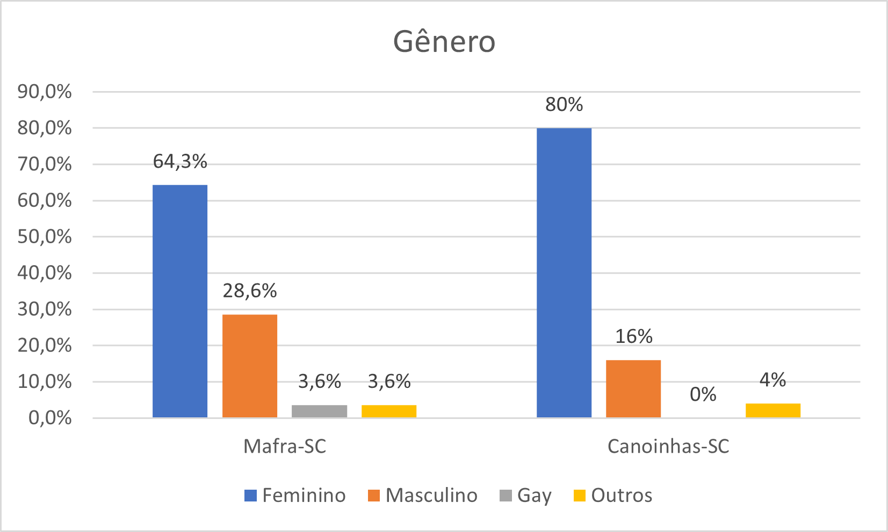
Fonte: Dados da pesquisa, 2022.

Os dados estão de acordo com os resultados da pesquisa do COFEN (Conselho Federal de Enfermagem) e da Fiocruz (Fundação Oswaldo Cruz), onde revelou-se que no Brasil, mais de 80% dos profissionais de enfermagem são mulheres (MACHADO, 2017).
Dentro do contexto histórico de maneira geral a enfermagem desde os primórdios era considerada um trabalho para mulheres, e o cuidado para com os enfermos sempre esteve sob sua responsabilidade, embora essa situação varie ligeiramente de um país para outro. Tradicionalmente eram as mulheres que sempre estavam à frente dos cuidados aos doentes em suas residências, consequentemente elas eram as primeiras a serem treinadas para cuidar. Dessa forma além dessa identificação com o sexo feminino a enfermagem também era considerada uma vocação religiosa. Ao longo da história da religião podemos constatar que uma das principais tarefas vinculada às mulheres era a de ajudar e confortar os doentes. Isso era considerado parte de suas funções e, portanto, não se esperava que fosse remunerado financeiramente (JACOX, 1979).
Baseando-se na história da enfermagem torna-se possível compreender o estereótipo de gênero feminino relacionado a profissão, tendo vista que a profissão e se consolidou após um enfrentamento da hegemonia masculina no mercado de trabalho, porém em contrapartida após consolidada a profissão não permitiu a abertura para uma igualdade de gênero fazendo com que menos homens se interessassem pela profissão ao longo dos anos. É necessário então, que os estereótipos de gênero sejam fragmentados nas profissões, para permitir o fim das desigualdades nas relações de trabalho (CUNHA; SOUZA, 2017).
De acordo com Cunha e Souza (2017, p. 146)

O processo de formação da identidade profissional da enfermagem apesar de antigo, construiu seus alicerces há pouco tempo. Durante toda a trajetória, a profissão, assim como todas as outras, se caracteriza por ser uma construção social, política e cultural.
[...] muitos homens optam por não se ingressar em profissões tidas como femininas e preferem seguir os caminhos sociais hegemônicos e “normatizadores”, salientando e reforçando essa divisão binária de gênero nas profissões e sua hierarquização. Hierarquização onde o homem está no topo e, consequentemente, deve exercer profissões de maior poder e prestígio social. Homens que não seguem carreiras masculinizadas, são discriminados por serem considerados inferiores e até mesmo questionados em relação às suas orientações sexuais, por optarem por uma profissão tida como feminina. Dessa forma, acredita-se que a opção dos homens pela a enfermagem, bem como sua inserção na categoria, é atravessada fortemente pelas dimensões de gênero (CUNHA; SOUZA, 2017).

Para Renaud (2010, p. 05)

[...] a ética não impõe um padrão de comportamento indiferenciado nos cuidados de enfermagem; pelo contrário, ela assume a diferença que provém da vivência dos corpos sexuados; homem e mulher poderão assim ter uma postura igualmente ética.

Quanto à caracterização dos profissionais enfermeiros em relação à faixa etária entrevistada, foi possível observar que houve o predomínio de participantes de 30 a 40 anos em ambas as cidades, conforme demonstra o gráfico 2.
No tocante à idade, pode se dizer que são grupos profissionais com certo desenvolvimento e maturidade profissional.

Gráfico 2 - Caracterização dos profissionais de saúde (enfermeiros) em relação à faixa etária.
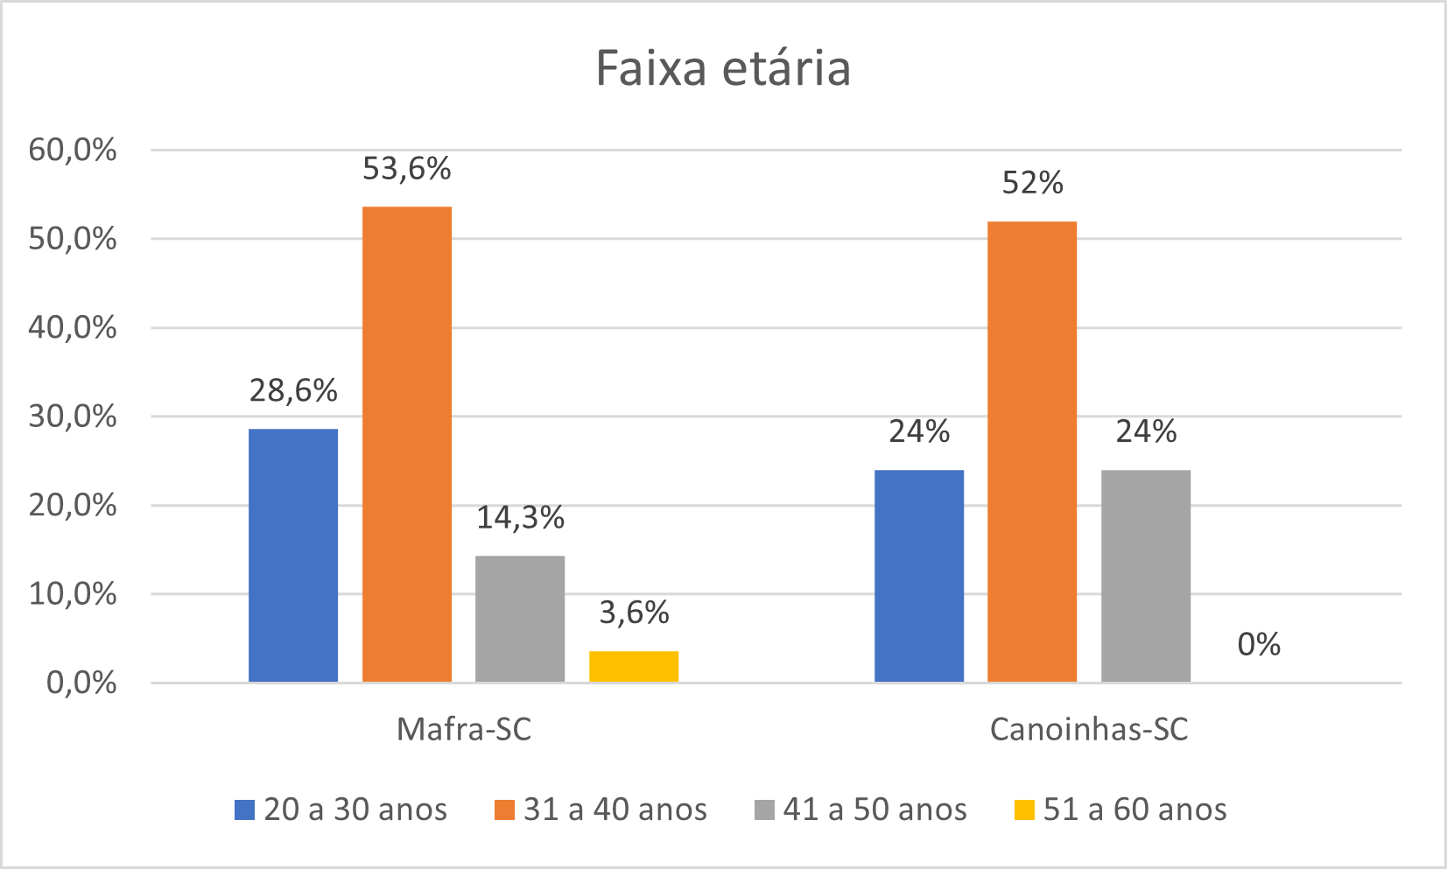
Fonte: Dados da pesquisa (2022).

A pesquisa “Perfil da Enfermagem no Brasil” (MACHADO, 2017), revelou que aproximadamente quase 55% dos enfermeiros possuem idades entre 26 e 40 anos.
Quanto ao número de profissionais que conhecem a sigla LGBTQIA +, em ambos os municípios foi identificado que mais de 90% dos profissionais conhecem a sigla proposta no questionário, conforme gráfico 3.

Gráfico 3 – Caracterização dos profissionais de saúde (enfermeiros) em relação ao significado da sigla LGBT.
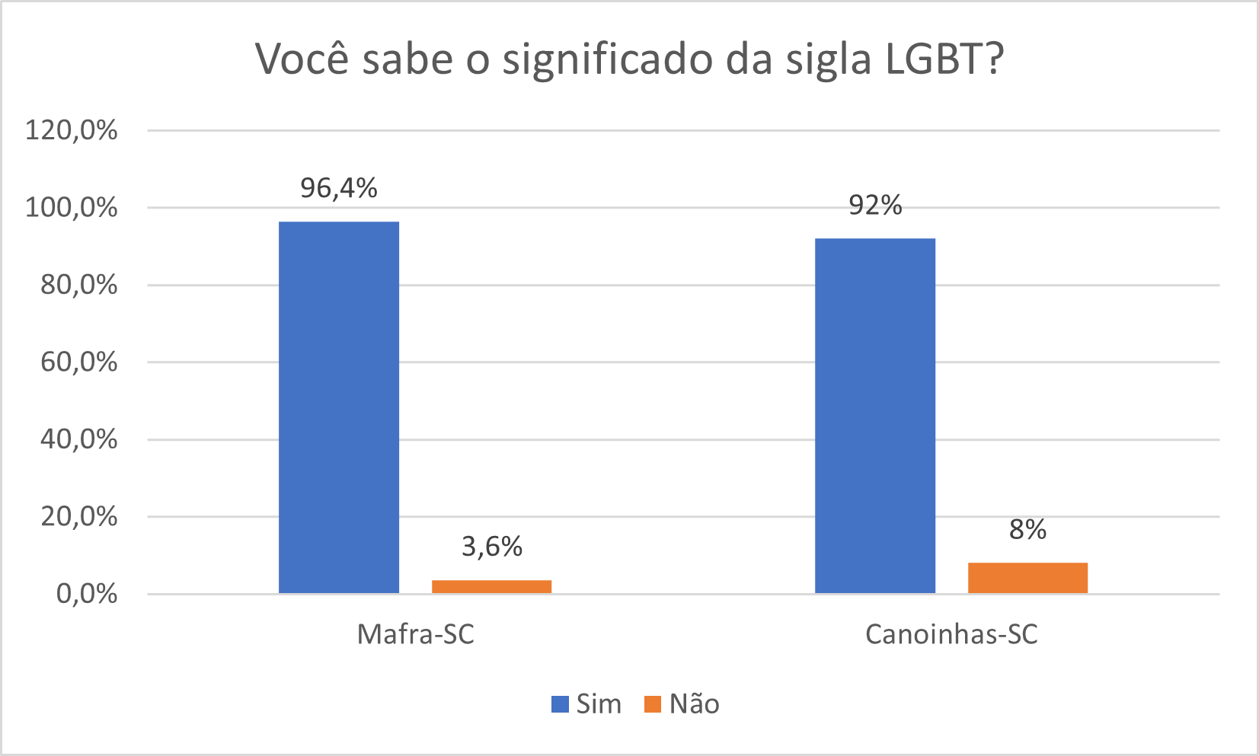
Fonte: Dados da pesquisa (2022).

De acordo com Franco (2017, p. 1) “Acredita-se que ações de violência, preconceito e repressão estejam arraigados na sociedade civil brasileira tornando-se assim os fatores que impossibilitam os avanços das demandas LGBT.”
Podemos destacar que primordialmente uma das principais dificuldades enfrentadas pela população LGBT é a padronização sexual diante a sociedade, enquanto modo de regulação social advindo como um dos instrumentos de controle não somente estatais, mas administrados também por outros atores como escolas e igrejas, partidos políticos entre outros (FRANCO, 2017).

[...] princípios de igualdade e liberdade só foram conquistados através da militância que se organizou em torno das demandas deste segmento e que aos poucos foi politizando novos espaços da vida social e produzindo antagonismos sociais anteriormente impensáveis. Os movimentos sociais são atores importantes desse processo, embora os movimentos e ações coletivas não totalizam a participação política em torno destas questões, evidenciam e processam os pontos mais visíveis de embate público e de interpelação institucional junto à sociedade civil (MACHADO, 2007).

Dessa forma podemos considerar que a Política Nacional de Saúde Integral LGBT se tornou um marco histórico no reconhecimento das necessidades dessa população que enfrenta grandes dificuldades e vulnerabilidades no âmbito da saúde. Tendo visto que sua principal luta é o reconhecimento dos efeitos da discriminação e no processo da exclusão do entendimento enquanto doença, acerca da população LGBT, garantindo acesso das pessoas aos bens e serviços públicos oferecidos pelas políticas sociais (FRANCO, 2017).
Quanto ao nível de conhecimento dos profissionais enfermeiros sobre a existência da Política Nacional de Saúde de Lésbicas, Gays, Bissexuais, Travestis e Transexuais, podemos destacar que mais de 18% dos profissionais entrevistados não possuem conhecimento sobre a existência da mesma. Sabe-se que o preparo e busca por conhecimento é parte essencial no processo de integração do profissional de saúde com o usuário, tendo em vista que o espaço da atenção à saúde pode ser considerado uma área de qualificação profissional e de aprendizagem do usuário acerca das próprias condições de saúde.

Gráfico 4 – Caracterização dos profissionais de saúde (enfermeiros) em relação a existência da Política Nacional de Saúde de Lésbicas, Gays, Bissexuais, Travestis e Transexuais.
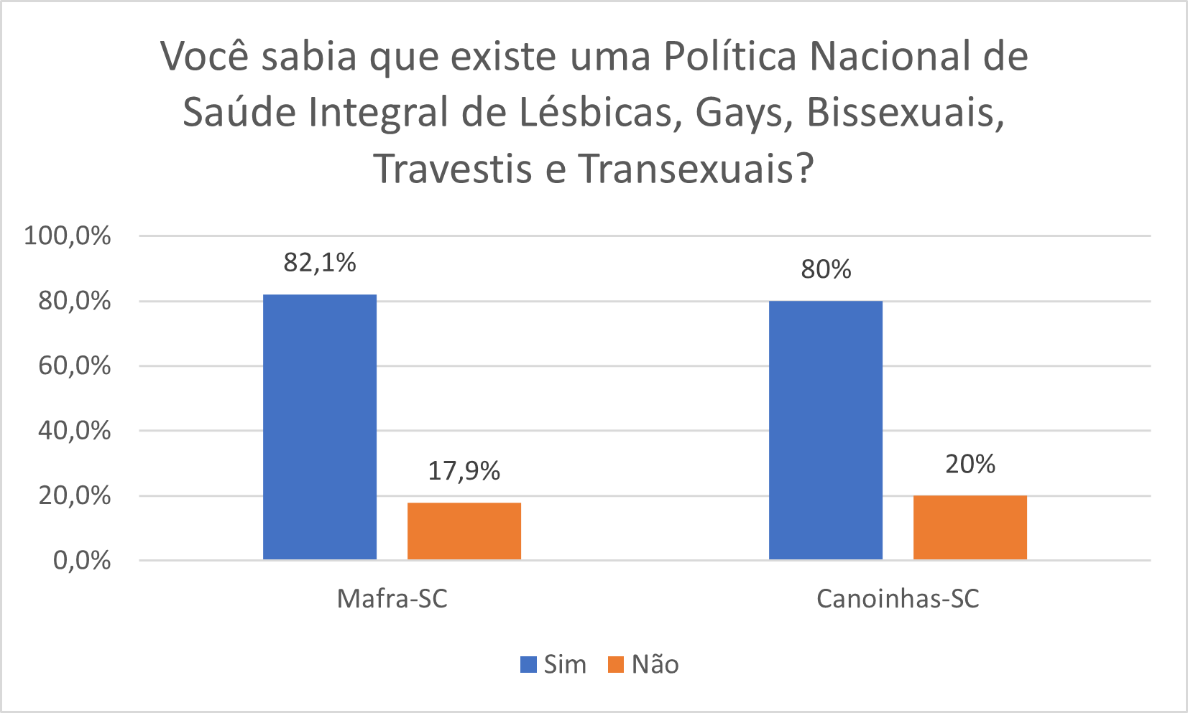
Fonte: Dados da pesquisa (2022).

A população LGBT precisa de um atendimento, com profissionais capazes de entender suas necessidades específicas, de forma a realizar um acolhimento com atenção humanizada e de qualidade. É preciso que os profissionais de enfermagem, e da área de saúde entendam a precisão e importância de sensibilizar e de melhor capacitar os recursos humanos da saúde, com relação às especificidades da saúde da população LGBTQIA +.
É indispensável, que os enfermeiros, tenham maior confinidade com a política pública de saúde para LGBT’s analisados no presente estudo, e com as problemáticas específicas da população, para a qualificação dos serviços prestados pelas diversas áreas de atuação.
Os profissionais de enfermagem que não estejam atentos às necessidades de saúde da população, terão em muitas vezes, dificuldades em oferecer uma atenção humanizada e de qualidade, justamente por não saberem como abordar de forma ética e profissional, além de não compreenderem plenamente suas particularidades e singularidades, e muitas vezes, agirem de forma inadequada e que possa gerar algum ônus no cuidado prestado.
Ao serem questionados acerca do conhecimento da Política Nacional de Saúde Integral de LGBT, de acordo com o Gráfico 5, 64% dos enfermeiros em ambos os municípios se mostram possuir pouco conhecimento, em Canoinhas 36% negam conhecimento da política e Mafra 24% dos enfermeiros, na cidade de Mafra 12% dos profissionais entrevistados mostram concordância em possuir muito conhecimento, quanto em Canoinhas não houve percentual de profissional que tenha muito conhecimento da política.
De acordo com Abbad et al. (2016), o conhecimento é parte essencial do processo de vinculação do profissional de saúde com o usuário do serviço, já que, o espaço da atenção à saúde pode ser entendido como uma área de qualificação profissional e de aprendizagem do usuário acerca das próprias condições de saúde.

Gráfico 5 – Caracterização dos profissionais de saúde (enfermeiros) em relação ao conhecimento da Política Nacional de Saúde Integral de Lésbicas, Gays, Bissexuais, Travestis e Transexuais.
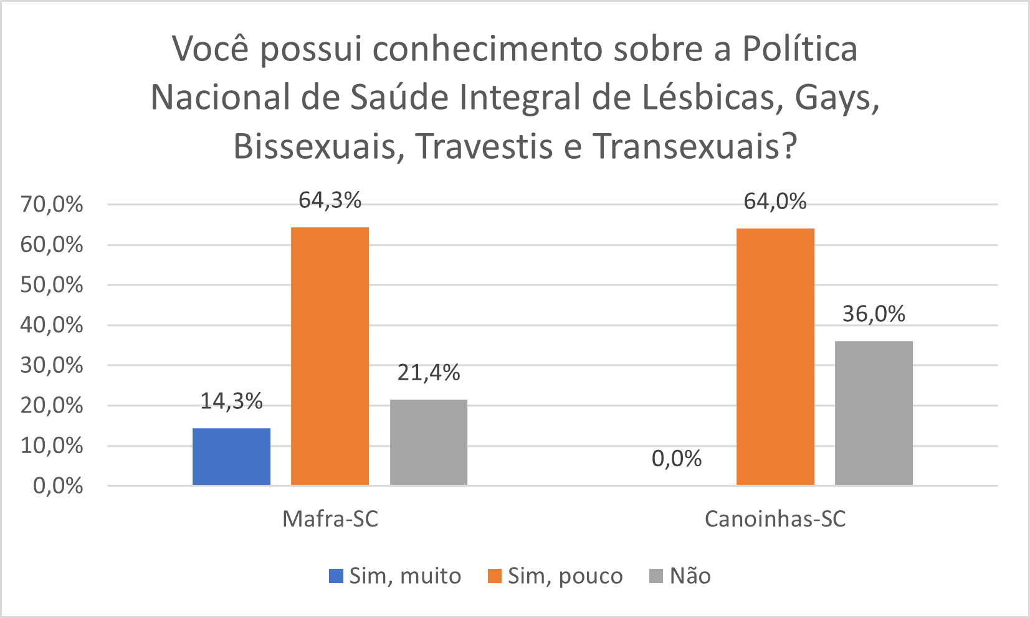
Fonte: Dados da pesquisa (2022).

Embora 80% dos profissionais entrevistados relatam conhecimento da existência de uma Política Nacional de Saúde Integral LGBT, a maioria deles informam ter pouco conhecimento no que tange à política de saúde em questão.
De acordo com Camelo e Angerami (2013), a capacitação da equipe é um fator que contribui positivamente para diminuir a discriminação, pois ainda hoje existem obstáculos em oferecer assistência de qualidade, humanizada e integral.
Outrossim, Albuquerque et al. (2013), também afirma na mesma perspectiva que a capacitação dos profissionais de saúde é um fator determinante para a diminuição da vulnerabilidade dessa população, proporcionando atendimento humanizado.
Referente a importância de falar sobre saúde LGBT, em ambos os municípios os profissionais afirmam por unanimidade que é importante falar sobre saúde LGBT, conforme gráfico 6.

Gráfico 6 – Caracterização dos profissionais de saúde (enfermeiros) em relação a importância de falar sobre a saúde LGBT.
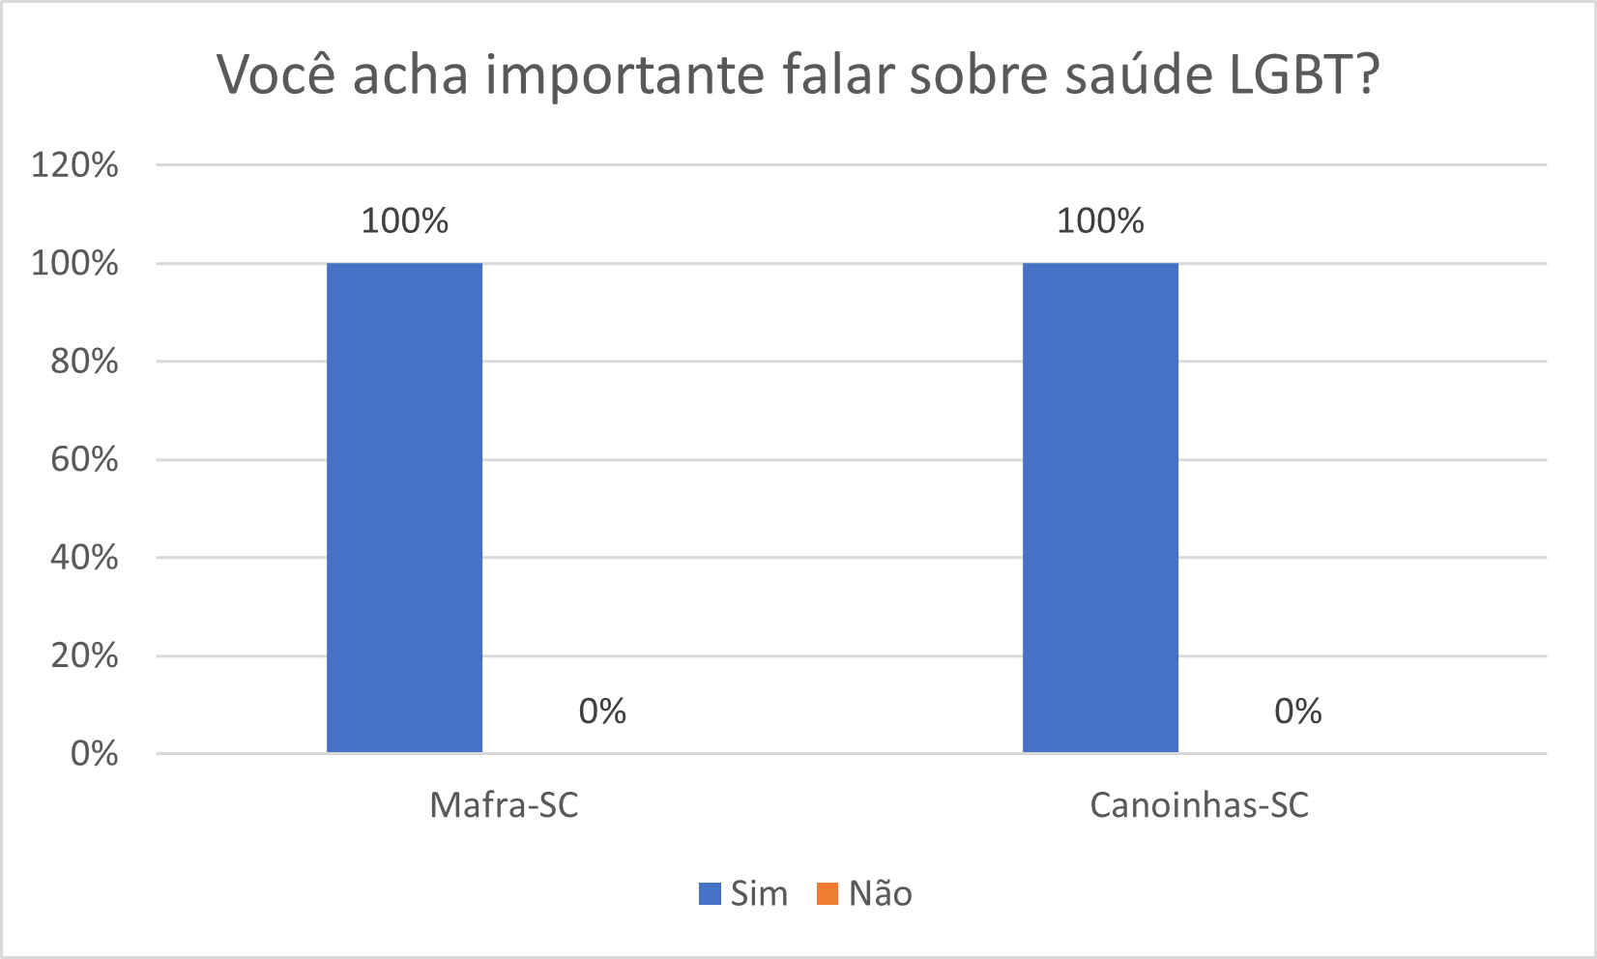
Fonte: Dados da pesquisa (2022).

A pesquisadora Nathália Lopes, médica da Universidade de Campinas (Unicamp), afirma que o acesso da população LGBTQIA+ aos serviços de saúde ainda é deficitário. De acordo com sua pesquisa, mesmo havendo a possibilidade de atendimento, existe uma carência de conhecimento por parte dos profissionais da saúde das demandas específicas dessa população. A pesquisadora ressalta que “Os profissionais estão abertos a atender essa população e, muitas vezes, reconhecem a incapacidade para o atendimento no sentido de conhecer esses usuários, saber e entender quais são as especificações e nomenclaturas” (ROCHA, 2021).
Portanto, a formação dos profissionais de saúde deve incluir conteúdos associados à vivência da população LGBTQIA +, com o objetivo de preparar os serviços de saúde para o atendimento.
Em se tratando da aplicação da Política Nacional para os usuários LGBTQIA +, a maior parte dos enfermeiros afirma que não é aplicada de forma eficaz, conforme demonstra o gráfico 7.

Gráfico 7 – Caracterização dos profissionais de saúde (enfermeiros) em relação a aplicação da Política Nacional de Lésbicas, Gays, Bissexuais, Travestis e Transexuais.
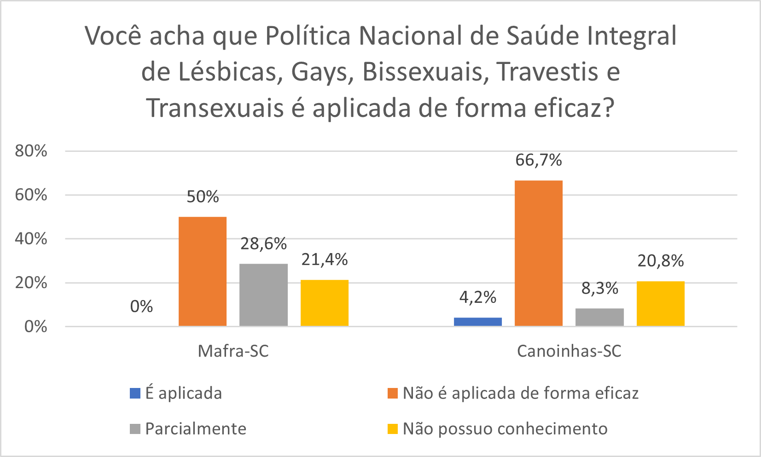
Fonte: Dados da pesquisa (2022).

Bezerra et al. (2019) enfatiza que embora não se possa negar os avanços nas políticas de saúde, em particular as relacionadas com o combate à homofobia e de promoção da cidadania e dos direitos humanos da população LGBT, a equidade e igualdade do atendimento dessa população no SUS, não teve o mesmo êxito.
Embora haja tantos aspectos neste tópico, continuamos a seguir o pensamento do Navegante Antonio Mascarenhas, um ativista chave da causa LGBT.

Não temos a ingenuidade de imaginar que, de um momento para o outro, só o fato da inclusão, na Constituição Federal, da expressão ‘orientação sexual’ venha fazer com que, de uma penada, a discriminação desapareça. Não, longe disso. O que queremos com isso é fazer com que o oprimido se sinta juridicamente habilitado a lutar pelo respeito dos seus direitos, nem mais, nem menos (MASCARENHAS, 1988 apud HOWES, 2003, p. 303).

A construção da política nacional de saúde integral LGBT não combate o preconceito, mas é o substrato para suas vítimas lutarem por direitos.
No que tange a aptidão dos profissionais para atender as especificidades da comunidade LGBT, evidencia-se que em Mafra/SC (42,9%) dos enfermeiros se sentem aptos para atender, resultado contrário a Canoinhas/SC, onde apenas (16%) dos profissionais afirmam aptidão e os outros (68%) afirmam aptidão com dificuldade ou parcialmente, conforme dados do gráfico 8.

Gráfico 8 – Caracterização dos profissionais de saúde (enfermeiros) em relação a aptidão para atender as especificidades da comunidade LGBT.
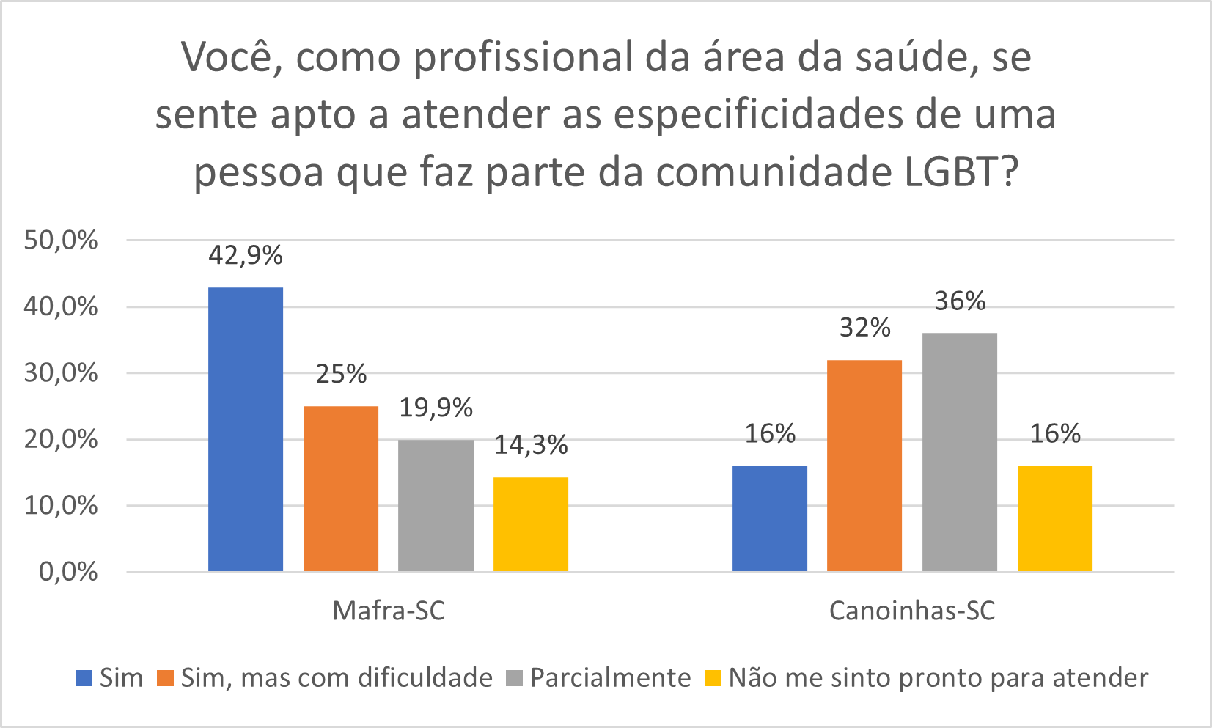
Fonte: Dados da pesquisa (2022).

De acordo com Bezerra et al. (2019, p. 317):

Uma política de enfrentamento das iniquidades da população LGBT requer iniciativas estratégicas vigorosas, entre as quais, a capacitação dos profissionais de saúde sobre as práticas sexuais e sociais de LGBT. Esta é questão fundamental para que o cuidado seja condizente com suas reais necessidades em saúde.

As relações entre a comunidade LGBTQIA + e os serviços de saúde podem ser comprometidas por vieses inconscientes por parte das equipes de saúde, e que podem ocorrer durante o acolhimento, realização de procedimentos e em orientações em saúde, fazendo com que se sintam desconfortáveis ou vulneráveis. A partir dessa situação, o grupo pertencente à população LGBTQIA + pode apresentar-se fragilizado por ter vivenciado ou estar passando por tal situação de preconceito que os retém de confiar e seguir as orientações oferecidas pelo serviço de saúde.
Além disso, a relação que se estabelece entre profissionais de saúde e usuários é baseada em um equilíbrio assimétrico de poder, em que o profissional de saúde é percebido como detentor do conhecimento e o usuário como receptor dessas verdades. Assim, muitas vezes, quando a pessoa sente pavor, e prefere ficar calada diante da situação, isso dificulta as relações interpessoais e a relação médico-paciente, o que reduz o nível de confiança e, consequentemente, a possibilidade de apoio focado e esclarecimento específico (CALVETTI et al., 2010).
Com relação ao preconceito no momento do acolhimento, (Mafra/SC 78,6% e Canoinhas 76%) dos profissionais acreditam que isso influencia no ato profissional-paciente, de acordo com o gráfico 9.

Gráfico 9 – Caracterização dos profissionais de saúde (enfermeiros) em relação a influência do preconceito no acolhimento.
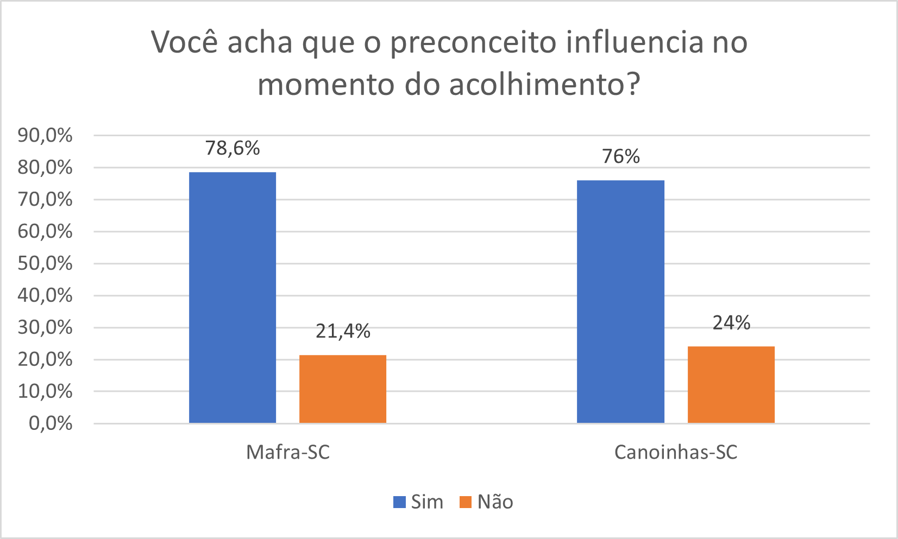
Fonte: Dados da pesquisa (2022).

Para Guimarães et al. (2017, p. 123) “O preconceito e a discriminação aos comportamentos sexuais divergentes do padrão heteronormatizado são consensualmente reconhecidos na literatura como determinantes de saúde.”
De acordo com Guimarães (2018) a Política Nacional de Saúde Integral de LGBT possui como principal objetivo o reconhecimento da discriminação por orientação sexual e por identidade de gênero incidindo assim no processo de sofrimento e adoecimento como consequência do preconceito e do estigma social, e apresentando em uma de suas diretrizes a erradicação destes com objetivo ao combate das homofobias, inclusive a institucional.

[...] sempre me impressionou o fato de nos serviços de saúde, onde se deveria primar pela equidade da oferta, e onde se presume que o profissional esteja devidamente preparado para atender a todos e todas com respeito e competência eram tão frequentes preconceitos, discriminações e estigmas com populações vulneráveis de diversas naturezas e muito especialmente com a população LGBT, além do pouco ou nenhum investimento na capacitação dos profissionais para atuar em contextos de diversidade (GUIMARÃES, 2018).

Segundo Silva, Souza e Matte (2021, p. 457) “[...] a população brasileira sofre com inúmeras dificuldades na saúde pública. No entanto, não se percebe que, na população LGBT, as dificuldades sejam maiores perante os atendimentos em função do preconceito por sua orientação sexual.”
Tendo em vista que a enfermagem é gerenciador de toda uma equipe atribuindo a si a responsabilidade contra barreiras e preconceitos, torna-se necessário a estruturalização de um vínculo entre esses profissionais e pacientes buscando tornar a assistência eficaz, eliminando assim os paradigmas e preconceitos. (TEODORO; FELIPE; TEODORO, 2014).

No entanto, é preciso demarcar a diferença entre a conduta profissional sustentada no reconhecimento dos efeitos do estigma e da discriminação sobre a saúde mental dos sujeitos, e assim, engajar-se em ações de alcance coletivo para enfrentar a homofobia e considerar esses marcadores no momento de prestar assistência as pessoas LGBTs e a percepção de que a orientação sexual e o gênero seriam condição necessária e suficiente para a produção de sofrimento e adoecimento (GUIMARÃES, 2018).

Em avaliação realizada por Alves e Gonçalves (2016), em Mossoró - RN referente à do preconceito no atendimento de enfermagem ao LGBT, (53,3%) afirmaram que sim, enquanto (46,7%) referem que não interfere no momento da assistência prestada, o que demonstra um resultado semelhante ao deste estudo.
No que concerne a oferta de procedimentos e promoções disponibilizadas pelo SUS, (Mafra/SC 92,9 % e Canoinhas/SC 84%) dos profissionais afirmam oferecer para a população LGBTQIA + quando procura os serviços de saúde, de acordo com o gráfico 10.

Gráfico 10 – Caracterização dos profissionais de saúde (enfermeiros) em relação a oferta de procedimentos e promoção de saúde disponíveis no SUS.
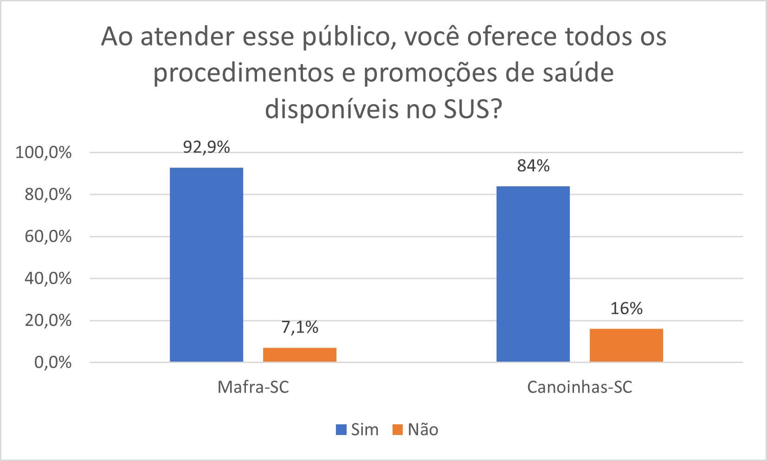
Fonte: Dados da pesquisa (2022).

Diante das respostas obtidas, pode se enfatizar então a necessidade primordial de haver um maior alcance no conhecimento das especificidades assistenciais ao grupo da comunidade LGBT, tendo em vista que mais da metade dos profissionais entrevistados desconhecem a política. Pode-se pensar em potenciar as ações aos profissionais da saúde, visto que o SUS é o campo de maior atendimento aos LGBTs.
De acordo com Ferreira et al. (2017) o SUS tem grande potencial “enquanto equipamento social, político e ético privilegiado para que haja o enfrentamento às LGBTfobias”.
O direito à saúde é assegurado pela Constituição Brasileira e concretizado pelo Sistema Único de Saúde (SUS), todavia, referente às demandas de acesso a saúde de grupos sociais vulneráveis, como a população LGBTQIA+, ainda são notadas algumas barreiras diante de uma sociedade em que a heteronormatividade prevalece. O acesso da população LGBTQIA + à saúde é marcado por inúmeros obstáculos, como condutas inadequadas e atendimento discriminatório de alguns profissionais de saúde, os quais acabam por afastá-los dos serviços de atendimento na Atenção Primária à Saúde. Dessa forma, o acesso restrito do grupo LGBTQIA + aos serviços de saúde pública requer ações urgentes para que sejam realizadas melhorias neste contexto social (SANTOS et al., 2020).
É de suma importância respeitar as diferenças, mesmo que o profissional não as aceite, isso é fundamental para a promoção da saúde integral de qualidade humanizada e de cidadania (ALVES; GONÇALVES, 2016). Quanto ao atendimento ao paciente, (60%) dos enfermeiros em ambas as cidades dizem não levar o profissionalismo para o lado pessoal, como, crenças, religião ou opiniões, de acordo com o gráfico 11.

Gráfico 11 – Caracterização dos profissionais de saúde (enfermeiros) em relação à consideração do lado pessoal durante o atendimento ao paciente LGBT.
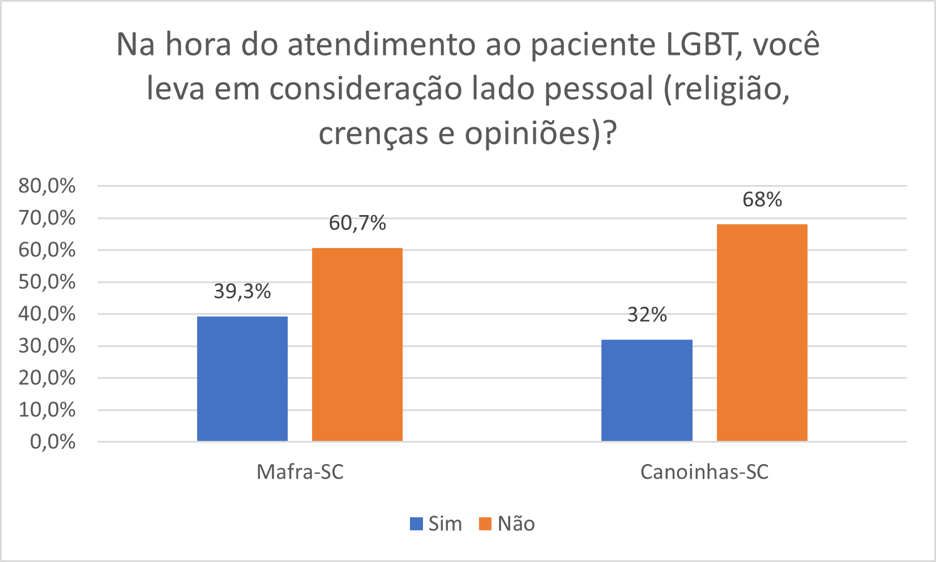
Fonte: Dados da pesquisa (2022).

Através dos dados obtidos da pesquisa, uma porcentagem expressiva dos enfermeiros levam em consideração no atendimento às suas crenças pessoais, sendo assim essas atitudes levam a generalizar a classe LGBT e isso ocorre por falta de conhecimento sobre o público. Oliveira et al. (2018, p. 2602) corrobora que o ato de “[...] generalizar induz a uma reflexão subjetiva de que a necessidade em saúde seja igual para todos tornando-os, assim, vulneráveis”.
Para Prado e Souza (2017) “a discriminação por orientação sexual e por identidade de gênero incide na determinação social da saúde [...]”, desta maneira levando ao sofrimento, adoecimento e até a morte do indivíduo. Mesmo diante das conquistas do público LGBT ainda é nítido a discriminação e preconceito, visto que “[...] esse fenômeno [...] imprime mais sofrimento e adoecimento nas pessoas LGBT” (OLIVEIRA et al., 2018, p. 2607).
Constata-se portanto, que apesar da implantação da Política Nacional de Saúde Integral a Lésbicas, Gays, Bissexuais, Travestis e Transexuais, que preconiza a redução de danos e agravos a esse público, ainda existe uma visão distorcida voltada a esse público por parte dos profissionais enfermeiros.
Relativo à abordagem da temática na graduação de enfermagem, mais de 70% dos enfermeiros afirmam não ter ouvido falar sobre diversidade sexual, de gênero e políticas públicas em momento algum de acordo com o gráfico 12.

Gráfico 12 – Caracterização dos profissionais de saúde (enfermeiros) em relação a abordagem da temática durante sua graduação.
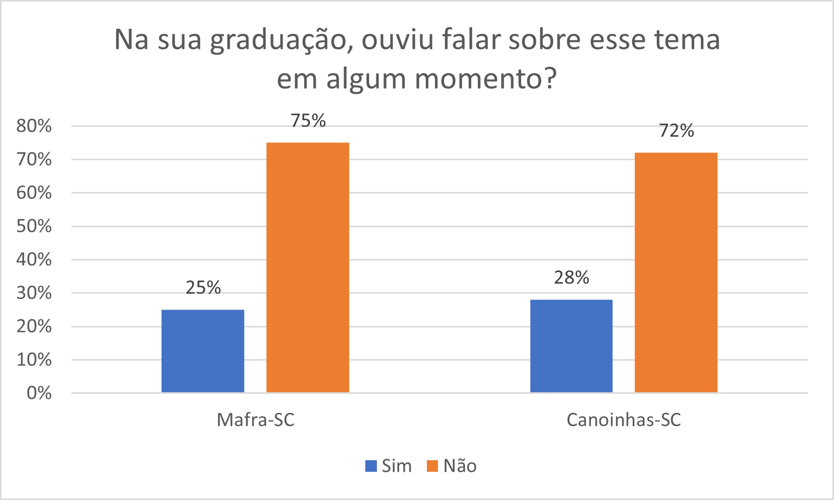
Fonte: Dados da pesquisa (2022).

De acordo com um estudo que foi realizado por Garcia, Batista e Santos (2016), em relação à abordagem sobre o atendimento à população LGBT na graduação de enfermagem na UBS de Prado - BA, 90% das enfermeiras entrevistadas, tiveram no mentário de alguma disciplina do curso, abordagens sobre sexualidade no contexto geral e apenas 10% sobre diversidade sexual e uma breve abordagem sobre orientação sexual, demonstrando um resultado semelhante ao desta avaliação.
O estudo realizado com estudantes de enfermagem evidenciou que o currículo aborda de forma inadequada o atendimento aos pacientes LGBTs, revelando a importância da intervenção educativa. Sendo assim, as instituições de ensino devem se preocupar com o preparo destes profissionais de forma a ampliar seus conhecimentos sobre determinadas áreas de trabalho, especialmente a população LGBT (RIBEIRO, 2014)
O estudo de Kortes-Miller et al., (2018) evidenciou que há prestadores de cuidados que desejam oferecer um espaço aberto para adultos mais velhos com diversidade sexual e de gênero, contudo não têm o conhecimento para fazê-lo. Ou seja, há uma lacuna contínua nos sistemas de educação formal, de modo que as populações historicamente marginalizadas que estão envelhecendo podem ser sistematicamente negligenciadas nos currículos formais. Corroborando com este, o estudo de Nietsche et al. (2018) observou diminuta presença dos temas homossexualidade e bissexualidade na formação acadêmica em enfermagem, bem como insegurança e confusão dos participantes ao falarem sobre esses assuntos.
Ainda neste sentido, Nietsche et al. (2018), alerta para a necessidade de que os profissionais de saúde sejam preparados, desde a sua formação para o atendimento deste público, principalmente os enfermeiros.
No que se refere a ações para atrair o público LGBTQIA +, (100%) declara que deveria ter mais campanhas relacionadas a esse público populacional, de acordo com o gráfico 13.

Gráfico 13 – Caracterização dos profissionais de saúde (enfermeiros) em relação a divulgação da temática nos serviços de saúde.
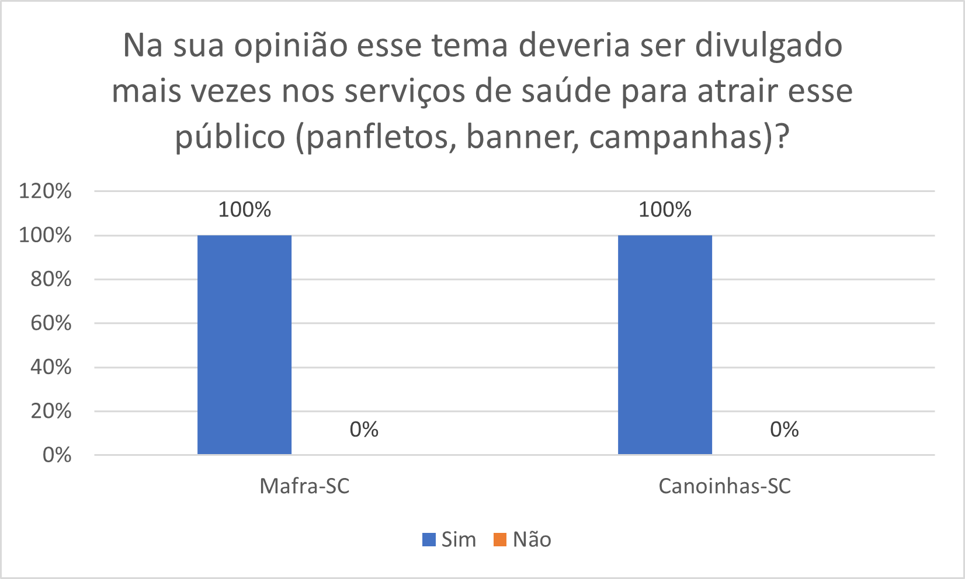
Fonte: Dados da pesquisa (2022).

Como observa-se, 100% dos profissionais enfermeiros acham que deveria ser divulgado mais vezes nos serviços de saúde para atrair esse público.
Diante disso, recomenda então que o enfermeiro busque efetuar a divulgação da inclusão da comunidade LGBTQIA+ em todos os programas de saúde oferecidos na APS, com o intuito de informar essa comunidade e aumentar a demanda espontânea e o acesso dessa população (QUERINO et al., 2017).
Ademais, o enfermeiro, também pode procurar realizar ações junto à comunidade LGBTQIA+, desde o adolescente até mesmo o idoso, com diversidade sexual e de gênero, procurando realizar a orientação em saúde ao oferecer informações sobre as doenças sexualmente transmissíveis; a prevenção de casos de câncer de próstata, seja em homens heterossexuais ou homoafetivos e de colo de útero em mulheres heterossexuais, lésbicas ou bissexuais, garantindo também os direitos reprodutivos integrais a todos e contribuindo na redução do índice de suicídio por depressão dos pacientes LGBTQIA+ (ALVES; GONÇALVES, 2016).
É imprescindível que seja divulgada essa temática nos espaços de saúde, para que o SUS seja acessível e humanizado no atendimento de todas as pessoas. O compromisso com as diretrizes do sistema único de saúde e a conscientização populacional, possibilita a valorização das peculiaridades de cada paciente, sem que haja distinções.
A homossexualidade tem sido historicamente associada ao preconceito e à discriminação, inclusive quando se trata de questões de saúde pública. Como resultado, o acesso aos serviços de saúde para essa população é descrito como desigual e excludente e, portanto, uma vulnerabilidade da comunidade LGBTQIA +. (ALBUQUERGUE et al., 2013).
Dessa forma, o reposicionamento dos profissionais de saúde se faz necessário na premissa de que a formação e o ensino dos profissionais de saúde sejam reprojetados de forma a mudar a organização dos serviços de saúde e as atitudes do pessoal de serviço para poder focar e atender às necessidades das pessoas que trabalham. As necessidades gerais, a vida familiar e os direitos sexuais e reprodutivos às vezes são negados (PIMENTA; MERCHAN-HAMANN, 2011).
Em relação aos enfermeiros dos municípios de Canoinhas/SC e Mafra/SC, acredita-se que, de acordo com os dados levantados, a capacitação por meio da educação permanente é fundamental para facilitar o acolhimento e o trabalho dessa população, pois falta um acolhimento adequado leva essa população longe dos serviços de promoção da saúde (CARVALHO; PHILIPPI, 2013).

5 CONSIDERAÇÕES FINAIS

Diante da problemática, notou-se uma grande necessidade da abertura de espaço para que se discuta sobre o conhecimento de enfermeiros em relação à diversidade sexual, direitos humanos e as políticas públicas de saúde. Este conhecimento irá impactar a formação destes profissionais e, durante o exercício da profissão, proporcionando a oportunidade de repensar a prática profissional, identificando fatores e fragilidades que corroborem um diagnóstico local preciso. Pois mesmo sendo subsidiados por uma Política Nacional de Atenção Integral LGBT, os cuidados são insuficientes.
O levantamento do estudo como método de pesquisa sobre os direitos humanos, políticas públicas de saúde, diversidade sexual e a atuação do Enfermeiro em seu acolhimento, evidenciou um déficit em publicações científicas relacionadas à temática, de forma que são ainda pouco explorados e contendo um número relativamente menor de informações, apresentando baixo nível de evidências.
Através da análise dos resultados obtidos fica evidente a dificuldade de acesso aos serviços de saúde da população LGBT por conta da discriminação e falta de conhecimento. Os profissionais entrevistados responderam a pergunta norteadora do estudo, de forma que foi possível identificar de um modo geral o preconceito na assistência à saúde contra o gênero e a identidade sexual.
A análise dos dados demonstra a falta de conhecimento dos profissionais enfermeiros acerca das políticas públicas de saúde LGBT, acarretando desta maneira a não promoção de saúde, vetando os direitos básicos destes usuários previstos por lei, foi possível observar ainda que os atendimentos mantêm um foco assistencial na doença, estigmatizando e marginalizando ainda mais estes usuários e fazendo com que se sintam desconfortáveis em procurar os serviços de saúde. Desta forma, é primordial enxergar esta discriminação como um indicador de menos saúde na população e de desigualdade social. Dentre os enfermeiros entrevistados pode-se ainda constatar a necessidade da diversidade sexual ser incorporada nos currículos das instituições de ensino de enfermagem, assim como as políticas de saúde, para aproximar os futuros profissionais do assunto e minimizar os impactos negativos da falta de conhecimento durante a assistência.
Os fatores relacionados ao acesso da comunidade LGBTQIA+ ao atendimento de enfermagem na Atenção Primária à Saúde são: a cisnormatividade, a discrimação e o estigma social, que afetam o ponto de vista e a forma como são conduzidos o atendimento dessa categoria profissional à população LGBTQIA+. Além disso, a escassez do conhecimento teórico e prático da enfermagem sobre essa população, tem gerado atitudes discriminatórias e desfavoráveis a esse segmento, o que contribui com as práticas de LGBT fobia no contexto dos serviços de saúde.
A Política Nacional de Saúde LGBT, apesar de representar um marco na conquista de direitos da comunidade LGBT, encontra vários obstáculos à sua prática efetiva. Em cidades como Canoinhas e Mafra/SC, onde o SUS está longe de suprir as necessidades básicas da população, como acesso pleno ao atendimento integral, a lógica de implementação dessa política é insignificante. Há ainda uma resistência social que agrava toda essa situação, pois a heteronormatividade contribui com a negação dos direitos políticos desses grupos em vários âmbitos, entre eles gerência municipal, meio acadêmico, dinâmica social.
Estudos demonstram que a grade curricular da grande maioria dos cursos de enfermagem, possuem suas disciplinas centradas no binômio homem/mulher. As consequências desses currículos tradicionais recaem principalmente na grande quantidade de profissionais despreparados e, muitas vezes, inaptos a tratar da saúde LGBT. Além da desqualificação curricular, a pesquisa científica e a extensão universitária em torno dessa população são muito incipientes e quase não existem, desse modo, o meio acadêmico compromete seu potencial de transformação social
Por tratar-se de cidades interioranas, com valores sociais conservadores, há uma resistência importante na aceitação dos direitos de uma comunidade que tradicionalmente é marginalizada. Essa resistência é silenciosa, velada e enraizada em diversos segmentos da cidade, participando da construção de cada indivíduo ali nascido, inclusive de indivíduos da comunidade LGBTQIA +.
Os dados analisados indicam a necessidade de investimento em programas e políticas de sensibilização, principalmente nas instituições de ensino, voltadas à formação de profissionais de enfermagem e de saúde para ampliar a capacidade e o potencial da prática de enfermagem para esses indivíduos.
Para melhor reconhecer e respeitar a diversidade sexual e cultural dos cidadãos pertencentes à população LGBTQIA +, são necessárias melhorias adicionais aos profissionais envolvidos no processo de saúde.
Nesse sentido, é de grande importância a efetivação e respeito aos princípios constitutivos do SUS, de universalidade, integralidade e equidade, expressos em políticas públicas, que de fato promovam o enfrentamento do crime de homofobia e da heteronormatividade nos serviços de saúde. Do contrário, continuarão a existir barreiras simbólicas, morais e estéticas que impedem o acesso da população LGBT aos serviços públicos de saúde de qualidade, livres do preconceito, discriminação e exclusão.
Este trabalho expõe uma realidade intrincada, com agentes diversos e variados, que vale a pena compreender. Há muitas coisas para aprender e desenvolver quando se trata de saúde pública, e ainda mais quando se trata de diversidade sexual.
Diante do exposto sugere-se que novas pesquisas sejam realizadas nesta temática, a fim de tornar mais sólidos os dados para a realização de campanhas de conscientização e promoção de saúde à população LGBTQIA +.
Desta forma, se faz necessário o cuidado integral desse público, tornando-se imprescindível o atendimento interdisciplinar, desenvolvimento de estratégias por partes do enfermeiros na atenção básica como: capacitações, educação continuada e permanente voltadas para essa temática, para que assim os serviços prestados por esses profissionais à população LGBTQIA+ seja de fato bem executados. Deve-se também ter um incentivo por parte dos gestores e das esferas superiores a fim de melhorar o serviço e ter eficácia no atendimento, entende-se que a divulgação e treinamento da PNSILGBT é essencial para que chegue ao conhecimento dos profissionais de saúde, portanto é essencial a proliferação dessa política e o debate dela nos cursos de graduação de enfermagem

REFERÊNCIAS

ABBAD, G. S. et al. Ensino na saúde no Brasil: desafios para a formação profissional e qualificação para o trabalho. Curitiba: Juruá, 2016.
ALBUQUERQUE, G. A. et al. Homossexualidade e o direito à saúde: um desafio para as políticas públicas de saúde no Brasil. Rev. Saúde em Debate, v. 37, n. 98, p. 516-524, 2013. Disponível em: https://www.scielo.br/j/sdeb/a/JhwFvPRq3LCSQTqkLgtHZ7f/abstract/?lang=pt. Acesso em: 24 set. 2022.
ALÓS, A. P. Não contar a ninguém ou contar a todo mundo?: colapsos da masculinidade em no se lo digas a nadie. Revista Estudos Feministas, v. 21, n. 1, p. 343-370, abr. 2013. Doi: http://dx.doi.org/10.1590/s0104-026x2013000100018.
ALVES, C. M. R.; GONÇALVES, C. T. A. M. O papel da enfermagem no rompimento dos preconceitos LGBT nos serviços de saúde. CONGRESSO NACIONAL DE INICIAÇÃO CIENTÍFICA; 16. 2016. Guarulhos. Anais [...]. Guarulhos, 2016. Disponível em: http://conic-semesp.org.br/anais/files/2016/trabalho-1000022939.pdf. Acesso em: 21 set. 2022
ARAGUSUKU, H. A.; LOPES, M. A. S. Políticas Públicas e Direitos LGBT no Brasil: Dez Anos Após o Brasil Sem Homofobia. SEMINÁRIO ENLAÇANDO SEXUALIDADES: Moralidades, Família e Fecundidade; 4. Anais Eletrônicos. 2015. Disponível em: http://www.uneb.br/enlacandosexualidades/files/2015/07/ comunica%C3%A7%C3%A3ooralhenriquearagusuku-1.pdf. Acesso em: 30 abr. 2022.
BBC BRASIL. Cientistas dizem ter identificado gene ligado a transsexualismo. 30 out. 2008. Disponível em: http://www.bbc.com/portuguese/reporterbbc/story/2008/10/ 081030_transsexual_gene_mv.shtml. Acesso em: 25 abr. 2022.
BENTO, B. Sexualidade e experiências trans: do hospital à alcova. Ciência & Saúde Coletiva, v. 17, n. 10, p. 2655-2664, out. 2012. Doi: http://dx.doi.org/10.1590/s1413-81232012001000015.
BEZERRA, M. V. R. et al. Política de saúde LGBT e sua invisibilidade nas publicações em saúde coletiva. Saúde em Debate, v. 43, n. 8, p. 305-323, 2019. Doi: http://dx.doi.org/10.1590/0103-11042019s822.
BORGES, C. A.; SOUZA, M. Saúde das travestis: um desafio para a enfermagem. 2012. Disponível em: http://docplayer.com.br/30535048-Saude-das-travestis-um-desafiopara-a-enfermagem-2012-1.html. Acesso em: 28 abr. 2022.
BRASIL [Constituição (1988)]. Constituição da República Federativa do Brasil. Brasília: Senado Federal, 1988.
BRASIL. Departamento de Ações Programáticas Estratégicas. Política nacional de atenção integral à saúde da mulher: princípios e diretrizes. Brasília: Editora MS, 2004.
BRASIL. Ministério da Saúde. Carta dos direitos dos usuários da saúde. Brasília : Ministério da Saúde, 2012a. Disponível em: https://conselho.saude.gov.br/biblioteca/ livros/Carta5.pdf. Acesso em: 25 abr. 2022.
BRASIL. Ministério da Saúde. Dicas de Saúde: acolhimento. 2008. Disponível em: http://bvsms.saude.gov.br/bvs/dicas/167acolhimento.html. Acesso em: 24 abr. 2022.
BRASIL. Ministério da Saúde. Política Nacional de Saúde Integral de Lésbicas, Gays, Bissexuais, Travestis e Transexuais. Brasília: Ministério da Saúde, 2012b.
BRASIL. Ministério da Saúde. Política Nacional de Saúde Integral de Lésbicas, Gays, Bissexuais, Travestis e Transexuais – LGBT. Brasília: Ministério da Criança, 2010.
BRASIL. Ministério da Saúde. Portaria de Consolidação nº 1, de 28 de setembro de 2017. Consolidação das normas sobre os direitos e deveres dos usuários da saúde, a organização e o funcionamento do Sistema Único de Saúde. Disponível em: http://bvsms.saude.gov.br/bvs/saudelegis/gm/2017/prc0001_03_10_2017.html. Acesso em: 14 abr. 2022.
BRASIL. Ministério da Saúde. Portaria n° 874, de 16 de maio de 2013. Institui a Política Nacional para a Prevenção e Controle do Câncer na Rede de Atenção à Saúde das Pessoas com Doenças Crônicas no âmbito do Sistema Único de Saúde (SUS). Brasília: Ministério da Saúde, 2013b. Disponível em: http://bvsms.saude.gov.br/bvs/saudelegis/gm/2013/ prt0874_16_05_2013.html. Acesso em: 24 abr. 2022.
BRASIL. Ministério da Saúde. Portaria nº 2.836, de 1º de dezembro de 2011. Institui, no âmbito do Sistema Único de Saúde (SUS), a Política Nacional de Saúde Integral de Lésbicas, Gays, Bissexuais, Travestis e Transexuais (Política Nacional de Saúde Integral LGBT). Brasília: Ministério da Saúde, 2011.
BRASIL. Ministério da saúde. Saúde sexual e reprodutiva. Caderno de atenção básica. Disponível em: http://bvsms.saude.gov.br/bvs/saudelegis/gm/2009/ prt1820_13_08_2009.html. Acesso em: 07 abr. 2022.
BRASIL. Ministério da Saúde. Secretaria de Atenção à Saúde. Departamento de Atenção Básica. Política Nacional de Atenção Básica. Brasília: Ministério da Saúde, 2012c. Disponível em: http://189.28.128.100/dab/docs/publicacoes/geral/pnab.pdf. Acesso em: 26 abr. 2022.
BRASIL. Ministério da Saúde. Secretaria de atenção à saúde. Departamento de ações programáticas estratégicas. Política nacional de atenção integral à saúde do homem. Brasília: Ministério da Saúde, 2008.
BRASIL. Ministério da Saúde. Secretaria de Gestão Estratégica e Participativa. Departamento de Apoio à Gestão Participativa. Política Nacional de Saúde Integral de Lésbicas, Gays, Bissexuais, Travestis e Transexuais. Brasília: Ministério da Saúde, 2013a. Disponível em: https://bvsms.saude.gov.br/bvs/publicacoes/politica_ nacional_saude_lesbicas_gays.pdf. Acesso em: 26 abr. 2022.
BRASIL. Ministério da Saúde. Transexualidade e travestilidade na saúde. Brasília, DF: Ed. MS/CGDI, 2015. Disponível em: http://bvsms.saude.gov.br/bvs/publicacoes/ transexualidade_travestilidade_saude.pdf. Acesso em: 25 mar. 2022.
BRASIL. Política Nacional de Humanização (PNH). Brasilia: Humaniza SUS, 2013. Disponível em: https://bvsms.saude.gov.br/bvs/publicacoes/ politica_nacional_humanizacao_pnh_folheto.pdf. Acesso em: 28 abr. 2022
BRASIL. Senado Federal. Perguntas sobre orientação sexual poderão ser incluídas no Censo. 19 fev. 2021. Disponível em: https://www12.senado.leg.br/ noticias/materias/2021/02/19/perguntas-sobre-identidade-de-genero-e-orientacao-sexual-poderao-ser-incluidas-no-censo. Acesso em: 29 set. 2022.
CALVETTI, P. U. et al. Percepção de usuários gays, lésbicas, bissexuais e transgêneros, transexuais e travestis do Sistema Único de Saúde. Interamerican Journal of Psychology, Porto Alegre, v. 44, n. 2, p. 235-245, maio/ago. 2010.
CAMELO, S. H. H.; ANGERAMI, E. L. S. Competência profissional: a construção de conceitos, estratégias desenvolvidas pelos serviços de saúde e implicações para a enfermagem. Texto & Contexto - Enfermagem, v. 22, n. 2, p. 552-560, jun. 2013. Doi: http://dx.doi.org/10.1590/s0104-07072013000200034.
CARDOSO, M. R.; FERRO, L. F. Saúde e população LGBT: demandas e especificidades em questão. Psicologia: Ciência e Profissão, v. 32, n. 3, p. 552-563, 2012. Doi: http://dx.doi.org/10.1590/s1414-98932012000300003.
CARNEIRO, A. J. S. A Morte da Clínica: Movimento Homossexual e Luta Pela Despatologização da Homossexualidade no Brasil (1978-1990). SIMPÓSIO NACIONAL DE HISTÓRIA; 28. 2015. Florianópolis. Anais [...]. Florianópolis, 2015. Disponível em: http://www.snh2015.anpuh.org/resources/anais/39/1439866235_ ARQUIVO_Artigo-Amortedaclinica.pdf. Acesso em: 28 abr. 2022
CARRARA, S. Educação, diferença, diversidade e desigualdade. In: BARRETO, A.; ARAÚJO, L.; PEREIRA, M. E. (Org.). Gênero e Diversidade na Escola: formação de professoras/es em gênero, sexualidade, orientação sexual e relações étnico-raciais. Livro de conteúdos. Brasília: SPM; Rio de Janeiro: CEPESC, 2009.
CARVALHO, L. S.; PHILIPPI, M. M. Percepção de lésbicas, gays e bissexuais em relação aos serviços de saúde. Universitas: Ciências da Saúde, Brasília, v. 11, n. 2, p. 83-92, jul./dez. 2013.
CARVALHO, S. M. O. et al. Assistência prestada em serviços de saúde à população LGBTQIA+. Revista Enfermagem Atual In Derme, v. 94, n. 32, p. 02005, 18 nov. 2020. Doi: http://dx.doi.org/10.31011/reaid-2020-v.94-n.32-art.901.
CAVALCANTI, A.C. et al. Acolhimento nos serviços de saúde à população LGBT: Uma revisão integrativa. In: CONGRESSO BRASILEIRO DE CIÊNCIAS DA SAÚDE, 1., 2016, Campina Grande, PB. Anais do CONBRACIS. Campina Grande, PB: Realize, 2016. p. 1-9. Disponível em: https://editorarealize.com.br/artigo/visualizar/ 18850. Acesso em: 25 abr. 2022.
CERQUEIRA D. et al. (Coord.). Atlas da Violência 2018. Brasília: Instituto de Pesquisa Econômica Aplicada (IPEA), 2018. Disponível em: http://www.ipea.gov.br/portal/images/stories/PDFs/relatorio_institucional/180604_atlas_da_violencia_2018.pdf. Acesso em 13 maio 2022.
CHAGAS, E. N., NASCIMENTO, T. E. P. Indivisibilidade Trans: uma breve discussão acerca da transfobia na vida de travestis e transexuais. In: JORNADA INTERNACIONAL POLÍTICAS PÚBLICAS; 8. 2017. São Luis. Anais [...]. São Luis, 2017. Disponível em: www.joinpp.ufma.br/jornadas/joinpp2017/pdfs/eixo6/ invisibilidadetransumabrevediscussaoacercadatransfobianavidadetravestisetransexuais.pdf. Acesso em: 10 maio 2022.
COFEN (Conselho Federal de Enfermagem (Brasil)). Resolução COFEN N°564/2017. Código de Ética dos Profissionais de Enfermagem. Brasília: COFEN, 2017. Disponível em: http://www.cofen.gov.br/resolucao-cofen-no-5642017_59145.html. Acesso em: 08 abr. 2022
COSTA, A. S. C.; SANTANA, L. C.; TRIGO, A. C. Qualidade do atendimento ao cliente: um grande diferencial competitivo para as organizações. Revista de Iniciação Científica, v. 2, n. 2, o, 155-172, 2015. Disponível em: http://www.cairu.br/riccairu/pdf/artigos/2/10_QUALIDADE_ ATEND_CLIENTE.pd f. Acesso em: 28 abr. 2022.
COSTA, Loreta Marinho Queiroz et al. Rede de atenção ao doente renal crônico: proposta de organização na lógica da linha de cuidado. 2016. 101 f. Dissertação (Mestrado Profissional em Saúde Coletiva) - Universidade Federal de Goiás, Goiânia, 2016.
CRENSHAW, K. Documento para o encontro de especialistas em aspectos da discriminação racial relativos ao gênero. Revista Estudos Feministas, v. 10, n. 1, p. 171-188, jan. 2002. Doi: http://dx.doi.org/10.1590/s0104-026x2002000100011.
CUNHA, Y. F. F.; SOUSA, R. R. Gênero e enfermagem: um ensaio sobre a inserção do homem no exercício da enfermagem. Rahis, v. 13, n. 3, p. 140-149, 10 ago. 2017. Doi: http://dx.doi.org/10.21450/rahis.v13i3.4264.
FERREIRA, B. O. et al. Vivências de travestis no acesso ao SUS. Physis: Revista de Saúde Coletiva, v. 27, n. 4, p. 1023-1038, dez. 2017. Doi: http://dx.doi.org/10.1590/s0103-73312017000400009.
FIANCO, F. Sexualidade e tolerância: uma reconstrução dos argumentos principais de História da sexualidade, de Michel Foucault. In: FOUCAULT, M. História da sexualidade: a vontade de saber. Rio de Janeiro: Graal, 1999, v. 1.
FOUCAULT, M. História da sexualidade I: a vontade de saber. Rio de Janeiro: Graal, 2001.
FRANCO, L. N. Políticas Públicas no Brasil voltadas para a população LGBT: reflexos que o movimento enfrenta com relação à sociedade civil. 2017. 29 f. Trabalho de Conclusão de Curso (Graduação em Relações Internacionais) - Universidade Federal de Uberlândia, Uberlândia, 2017.
FREITAS, C. E.; PRODANOV, C. C. Metodologia do trabalho científico: métodos e técnicas da pesquisa e do trabalho acadêmico. 2.ed. Novo Hamburgo, 2013.
GALLI, R. A. et al. Corpos mutantes, mulheres intrigantes: transexualidade e cirurgia de redesignação sexual. Psicologia: Teoria e Pesquisa, v. 29, n. 4, p. 447-457, dez. 2013. Doi: http://dx.doi.org/10.1590/s0102-37722013000400011.
GARCIA, F. G.; BATISTA, D. S.; SANTOS, M. C. A política nacional de saúde integral LGBT no Sistema Único de Saúde (SUS), Brasil. Revista Científica do Instituto Ideia. Rio de Janeiro, n. 1, p. 117-132, 2016. Disponível em: http://ideiaeduc.com.br/uploads/revista/pdf/desm/7N.01.2016/7n.01.2016_117.politica_nacional_de_saude.pdf. Acesso em: 26 set. 2022.
GEIGER, P. (Org.). Novíssimo Aulete dicionário contemporâneo da Língua Portuguesa. Rio de Janeiro: Lexikon, 2011.
GIAMI, A. A medicalização da sexualidade. Foucault e Lantéri-Laura: história da medicina ou história da sexualidade?. Physis: Revista de Saúde Coletiva, v. 15, n. 2, p. 259-284, 2005. Doi: http://dx.doi.org/10.1590/s0103-73312005000200005.
GOMES, E. R. A.; FEHLBERG, J. Lesbofobia: a construção de um novo conceito. Psicologia em Foco, v. 4, n. 1, jul./dez. 2014. Disponível em: https://periodicos.piodecimo.edu.br/online/index.php/psicologioemfoco/article/view/112. Acesso em: 26 set. 2022.
GOMES, M. R. L.; ZAMPROGNO, D. B. A. Homofobia e Transfobia no Cotidiano Escolar: uma Análise do Plano Estadual de Educação do Espírito Santo. Espaço do Currículo, v. 9, n. 1, p. 18-23, jan/abr. 2016.
GRAUPE, M.; BRAGAGNOLLO, R. As diferenças de gênero no espaço escolar. Florianópolis: Instituto de Estudos de Gênero. Departamento de Antropologia. Centro de Filosofia e Ciências Humanas da UFSC, 2015.
GUIMARÃES, R. C. P. Estigma e diversidade sexual nos discursos dos (as) profissionais do SUS: desafios para a saúde da população LGBT. 2018. 148 f., il. Tese (Doutorado em Saúde Coletiva) – Universidade de Brasília, Brasília, 2018.
GUIMARÃES, R. C. P. et al. Assistência a população LGBT em uma capital brasileira: o que dizem os agentes comunitários de saúde?. Tempus Actas de Saúde Coletiva, v. 11, n. 1, p. 121-139, 13 nov. 2017. Doi: http://dx.doi.org/10.18569/tempus.v11i1.2327.
HIRATA, H. Gênero, classe e raça Interseccionalidade e consubstancialidade das relações sociais. Tempo social, v. 26, n. 1, p. 61-73, 2014.
HOWES, R. João Antônio Mascarenhas (1928- 1998): pioneiro do ativismo homossexual do Brasil. Cadernos AEL, São Paulo, v.10, n. 18/19, 2003.
IBGE (Instituto Brasileiro de Geografia e Estatística). Censo Demográfico 2021. Características da população e dos domicílios. Rio de Janeiro: IBGE, 2021. Disponível em: https://www.ibge.gov.br/cidades-eestados/sc/canoinhas.html. Acesso em: 20 maio 2022.
JACOX, A. Un problema subestimado en enfermeria: la influencia que ejerce sobre la atención al paciente el bienestar econômico y social de la enfermera. Revista Brasileira de Enfermagem, v. 32, n. 1, p. 8-19, 1979. Doi: http://dx.doi.org/10.1590/0034-716719790001000003.
JESUS, J. G. Orientações sobre identidade de gênero: conceitos e termos: guia técnico sobre pessoas transexuais, travestis e demais transgêneros, para formadores de opinião. Brasília, 2012.
KORTES-MILLER, K. et al. Care and LGBT Aging in Canada: a focus group study on the educational gaps among care workers. Clinical Gerontologist, v. 42, n. 2, p. 192-197, 19 nov. 2018. Doi: http://dx.doi.org/10.1080/07317115.2018.1544955.
LIONÇO, T. Atenção integral à saúde e diversidade sexual no Processo Transexualizador do SUS: avanços, impasses, desafios. Physis: Revista de Saúde Coletiva, v. 19, n. 1, p. 43-63, 2009. Doi: http://dx.doi.org/10.1590/s0103-73312009000100004.
MACHADO, F. V. Muito além do arco-íris: a constituição de identidades coletivas entre a sociedade civil e o estado. 2007. 274 f. Dissertação (Mestrado em Psicologia) - Universidade Federal de Minas Gerais. Belo Horizonte, 2007
MACHADO, M. H. (Coord.). Perfil da enfermagem no Brasil: relatório final: Brasil. Rio de Janeiro : NERHUS - DAPS - ENSP/Fiocruz, 2017. Disponível em: http://www.cofen.gov.br/perfilenfermagem/pdfs/relatoriofinal.pdf. Acesso em: 28 abr. 2022.
MAIA, L. P. et al. Movimento LGBT: breve contexto histórico e o movimento na região do Cariri. Revista Interfaces: Saúde, Humanas e Tecnologia, v. 1, n. 3, set. 2013. Disponível em: https://interfaces.unileao.edu.br/index.php/revista-interfaces/article/view/424. Disponível em: 28 abr. 2022.
MATOSO, L. M. L. O papel da enfermagem diante da homossexualidade masculina. Saúde (Santa Maria), v. 40, n. 2, p. 27-34, 22 jul. 2014. Doi: http://dx.doi.org/10.5902/223658349267.
MATTOS, R. A. A integralidade na prática (ou sobre a prática da integralidade). Cadernos de Saúde Pública, v. 20, n. 5, p. 1411-1416, out. 2004. Doi: http://dx.doi.org/10.1590/s0102-311x2004000500037.
MELLO, L.; AVELAR, R. B.; MAROJA, D. Por onde andam as políticas públicas para a população LGBT no Brasil. Sociedade e Estado, v. 27, n. 2, p. 289-312, ago. 2012. Doi: http://dx.doi.org/10.1590/s0102-69922012000200005.
MICHELS, E.; MOTT, L.; PAULINHO. Mortes violentas de LGBT+ no Brasil: Relatório GGB 2018. Salvador: Grupo Gay da Bahia, 2018. Disponível em: https://grupogaydabahia.files.wordpress.com/2019/01/relat%C3%B3rio-de-crimes-contra-lgbt-brasil-2018-grupo-gay-da-bahia.pdf. Acesso em: 28 abr. 2022.
MINAYO, M. C. S.; SANCHES, O. Quantitativo-qualitativo: oposição ou complementaridade?. Cadernos de Saúde Pública, v. 9, n. 3, p. 237-248, set. 1993. Doi: http://dx.doi.org/10.1590/s0102-311x1993000300002.
MONEY J. Sex reassignment as related to hermaphroditism and transsexualism. In: GREEN R, MONEY J. (ed.). Transsexualism and sex reassignment. Baltimore: The John Hopkins Press, 1969. p. 91-114.
MOTT, L.; CERQUEIRA, M. Causa Mortis: Homofobia. Salvador: Grupo Gay da Bahia; 2001 Disponivel em: https://homofobiamata.files.wordpress.com/2017/01/ relatc3b3rio-2016-ps.pdf. Acesso em: 13 maio 2022.
NARDI, H. C.; SILVEIRA, R. S.; MACHADO, P. S. (Ogs.). Diversidade sexual, relações de gênero e políticas públicas. Porto Alegre: Sulina, 2013. Disponível em: http://www.scielo.br/scielo.php?script=sci_arttext&pid= S0104026X2015000100269. Acesso em: 28 abr. 2022.
NIETSCHE, E. A. et al. Formação do enfermeiro para o cuidado à população homossexual e bissexual: percepção do discente. Revista Baiana de Enfermagem‏, v. 32, e25174, 18 jul. 2018. Doi: http://dx.doi.org/10.18471/rbe.v32.25174.
NOGUEIRA, R. M. A Evolução da Sociedade Patriarcal e sua Influência Sobre a Identidade Feminina e a Violência de Gênero. Revista Jus Navigandi, Teresina, a 23, n. 5377. 2016. Disponível em: https://jus.com.br/artigos/48718/a-evolucao-da-sociedade-patriarcal-esuainfluecia sobre-a-identidade-feminina-e-a-violencia-de-genero/>. Acesso em: 29 abr. 2022.
OLIVEIRA, G. S. et al. Serviços de saúde para lésbicas, gays, bissexuais e travestis/transexuais. Revista de enfermagem UFPE on line, Recife, v. 12, n. 10, p. 2598-2609, out. 2018.
OLIVEIRA, R. M.; DINIZ, D. Materiais didáticos escolares e injustiça epistêmica: sobre o marco heteronormativo. Educação & Realidade, Porto Alegre, v. 39, n. 1, mar. 2014. Disponível em: http://www.scielo.br/scielo.php?script= sci_arttext&pid=S2175-62362014000100014&lng=pt&nrm=iso. Acesso em: 31 ago. 2022.
PEREIRA, C. F. Notas sobre a trajetória das políticas públicas de direitos humanos LGBT no Brasil. Revista Interdisciplinar de Direitos Humanos, v. 4, n. 1, p. 115-137, 2016.
PETRY, A. R.; MEYER, D. E. Transexualidade e heteronormatividade: algumas questões para a pesquisa. Textos & Contextos (Porto Alegre), v. 10, n. 1, p. 193 - 198, 14 jul. 2011. Disponível em: http://revistaseletronicas.pucrs.br/ojs/index.php/ fass/article/viewFile/7375/6434. Acesso em: 29 abr. 2022
PIMENTA, F. A; MERCHAN-HAMMAN, E. Uso dos serviços de saúde por parte de homens que fazem sexo com homens do Distrito Federal. Revista Tempus Actas de Saúde Coletiva, Brasília, v. 5, n. 4, p. 35-53, 2011.
PINHEIRO, L. J. C. O Patriarcado presente na Contemporaneidade: Contextos de Violência. In: SEMINÁRIO INTERNACIONAL FAZENDO GÊNERO; 8: Construindo Novas Relações de Gênero: a Presença Feminina nos Territórios do Saber. 2008. Florianópolis. Anais [...]. Florianópolis, 2008.
PIRES, D. A enfermagem enquanto disciplina, profissão e trabalho. Revista Brasileira de Enfermagem, v. 62, n. 5, p. 739-744, out. 2009. Doi: http://dx.doi.org/10.1590/s0034-71672009000500015.
POPADIUK, G. S.; OLIVEIRA, D. C.; SIGNORELLI, M. C. A Política Nacional de Saúde Integral de Lésbicas, Gays, Bissexuais e Transgêneros (LGBT) e o acesso ao Processo Transexualizador no Sistema Único de Saúde (SUS): avanços e desafios. Ciência & Saúde Coletiva, [v. 22, n. 5, p. 1509-1520, maio 2017. Doi: http://dx.doi.org/10.1590/1413-81232017225.32782016.
PRADO, E. A. J.; SOUSA, M. F. Políticas Públicas e a saúde da população LGBT: uma revisão integrativa. Tempus Actas de Saúde Coletiva, v. 11, n. 1, p. 69-80, 13 nov. 2017. Doi: http://dx.doi.org/10.18569/tempus.v11i1.1895.
QUEIROZ, S. S.; ROVERI, T. Acolhimento de enfermagem aos pacientes homossexuais, bissexuais e transexuais no município de Chapadão do Sul – MS. Visão Universitária, v. 1, n. 1, 2021.
QUERINO, M. S. et al. Ações da equipe de enfermagem na implementação da política de lésbicas, gays, bissexuais, travestis e transexuais revisão de literatura. Revista de Divulgação Científica Sena Aires, v. 6, n. 1, p. 46-58, 2017. Disponível em: http://revistafacesa.senaaires.com.br/index.php/revisa/article/view/277. Acesso em: 24 set. 2022.
RENAUD, I. C. R. O cuidado em enfermagem. Pensar Enfermagem: Revista Científica, v. 14, n. 1, p. 2-8, 4 jul. 2010. Doi: http://dx.doi.org/10.56732/pensarenf.v14i1.34.
RIBEIRO, J. K. A. Assistente social, para quê e para quem? Uma análise acerca do atendimento as populações LGBT no âmbito dos CREAS, do município de João Pessoa-PB. 2014. Dissertação (Mestrado) - Universidade Federal do Rio Grande do Norte, 2014. Disponível em: https://repositorio.ufrn.br/jspui/ bitstream/123456789/19714/1/JessykaKalineAugustoRibeiro_DISSERT.pdf. Acesso em: 24 set. 2022
ROCHA, L. 10 anos da política nacional de saúde LGBT: colocá-la em prática ainda é um desafio. São Paulo: CNN Brasil, 01 dez. 2021. Disponível em: https://www.cnnbrasil.com.br/saude/10-anos-da-politica-nacional-de-saude-lgbt-coloca-la-em-pratica-ainda-e-um-desafio/. Acesso em: 26 set. 2022
ROLIM, A. G. F. et al. A realidade de um serviço de média complexidade para o público LGBT, voltado para atenção à saúde sexual e reprodutiva da população: Do ideal ao real. EXTRAMUROS: Revista de Extensão da Univasf, Petrolina-PE, v. 4, n. 2, p. 01- 09, 2016. Disponível em: https://www.periodicos.univasf.edu.br/index.php/ extramuros/article/view/870. Acesso em: 25 abr. 2022.
ROSA, D. F. et al. Nursing Care for the transgender population: genders from the perspective of professional practice. Revista Brasileira de Enfermagem, v. 72, n. 1, p. 299-306, fev. 2019. Doi: http://dx.doi.org/10.1590/0034-7167-2017-0644.
SAMPAIO, J. V.; GERMANO, Idilva Maria Pires. Políticas públicas e crítica queer: algumas questões sobre identidade LGBT. Psicologia & Sociedade, v. 26, n. 2, p. 290-300, ago. 2014. Doi: http://dx.doi.org/10.1590/s0102-71822014000200006.
SAMPAIO, L. L. P.; COELHO, M. T. Á. D. A transexualidade na atualidade: discurso científico, político e histórias de vida. In: SEMINÁRIO INTERNACIONAL ENLAÇANDO SEXUALIDADES; 3. 2013. Anais [...]. Salvador: UNEB, 2013. Disponível em: https://repositorio.ufba.br/ri/bitstream/ri/15770/1/A%20 TRANSEXUALIDADE%20NA%20ATUALIDADE.pdf. Acesso em: 29 abr. 2022
SANTOS, A. R. et al. Implicações bioéticas no atendimento de saúde ao público LGBTT. Revista Bioética, v. 23, n. 2, p. 400-408, ago. 2015. Doi: http://dx.doi.org/10.1590/1983-80422015232078.
SANTOS, E. S. et al. Percepção de usuários gays, lésbicas, bissexuais e transgêneros, transexuais e travestis do Sistema Único de Saúde. Revista Interamerican Journal of Psychology, v. 44, n. 2. 2010. Disponível em: <http://www.redalyc.org/html/284/28420641004/>. Acesso em: 28 abr. 2022.
SANTOS, L. E. S. et al. Access to the Unified Health System in the perspective of male homosexuals. Revista Brasileira de Enfermagem, v. 73, n. 2, e20180688, 2020. Doi: http://dx.doi.org/10.1590/0034-7167-2018-0688.
SÃO PAULO. Governo do Estado. Secretaria da Justiça e da Defesa da Cidadania. Coordenação de Políticas para a Diversidade Sexual. Diversidade sexual e cidadania LGBT. São Paulo: SJDC/SP, 2014. Disponível em: http://www.justica.sp.gov.br/StaticFiles/SJDC/ArquivosComuns/ProgramasProjetos/CPDS/Cartilha_Diversidade.pdf. Acesso em: 15 maio 2022.
SILVA, A. L. R.; FINKLER, M. O Movimento LGBT e a bioética crítica de inspiração feminista: convergências e potencialidades. Saúde & Transformação Social, Florianópolis, v. 7, n. 3, p. 001-010, 2016.
SILVA, C. J. C. et al. A transexualidade no contexto da enfermagem: uma revisão integrativa. ENLAÇANDO...;5. 2017. Campina Grande. Anais [...]. Campina Grande: Realize Ed, 2017. Disponível em: https://www.editorarealize.com.br/revistas/ enlacando/trabalhos/TRABALHO_EV072_MD4_SA34_ID433_16062017173730.pdf. Acesso em: 29 abr. 2022.
SILVA, J. F. L.; SOUZA, J. S. M.; MATTE, J. Autocuidado a Saúde LGBT e sua Percepção em Relação à Atuação dos Profissionais de Saúde. Ensaios e Ciência C Biológicas Agrárias e da Saúde, v. 25, n. 4, p. 456-461, 14 dez. 2021. Doi: http://dx.doi.org/10.17921/1415-6938.2021v25n4p456-461.
SILVA, J. W. S. B. et al. Políticas públicas de saúde voltadas à população LGBT e à atuação do controle social. Espaç. saúde (Online), v. 18, n. 1, p. 140- 149, 2017b.

SILVA, L. L. Avaliação da atuação do Serviço Social na ONG Movimento Gay Leões do Norte e Centro de Referência em Direitos Humanos e Combate à Homofobia Leões do Norte. SEMINÁRIO INTERNACIONAL; 1. ; SEMINÁRIO DE MODELOS E EXPERIÊNCIAS DE AVALIAÇÃO DE POLÍTICAS, PROGRAMAS E PROJETOS; 3. 2015. Recife. Anais Eletrônicos... Recife, 2015. Disponível em: https://silo.tips/download/resumo-resumen-leonidas-leal-da-silva. Acesso em: 15 maio 2022
SILVEIRA, M. Í. C. M.; SILVEIRA, P. R. C. As relações étnico-raciais e a diversidade cultural: implicações para a educação. In: SILVA, F. F.; FREITAS, D. P. S. (Org.). Anais do II Seminário Corpos, Gêneros, Sexualidades e Relações Étnico-Raciais na Educação (recurso eletrônico). Uruguaiana: Unipampa, 2012. p.108-118.
TEIXEIRA, C. Os princípios do sistema único de saúde. Texto de apoio elaborado para subsidiar o debate nas Conferências Municipal e Estadual de Saúde. Salvador, 2011.
TEIXEIRA, J. C.; OLIVEIRA, J. S.; MESQUITA, J. S. Pode a Interseccionalidade ser Afrocentrada no Campo da Administração? Um ensaio teórico sobre as contribuições da teoria interseccional para a área de administração. Fortaleza (CE): Anpad, EnEO, maio 2019.
TEODORO, I. P. P.; FELIPE, N. K. S.; TEODORO, L. P. P. Percepção das mulheres homoafetivas frente a assistência de enfermagem na saúde da mulher. Id On Line Revista de Psicologia, v. 8, n. 22, p. 130-144, 28 fev. 2014. Doi: http://dx.doi.org/10.14295/idonline.v8i22.269.
ZAMBONI, Marcio. Marcadores Sociais da Diferença. Sociologia: grandes temas do conhecimento (Especial Desigualdades), São Paulo, v. 1, p. 14 - 18, 01 ago. 2014.

APÊNDICE A – TERMO DE CONSENTIMENTO LIVRE E ESCLARECIDO

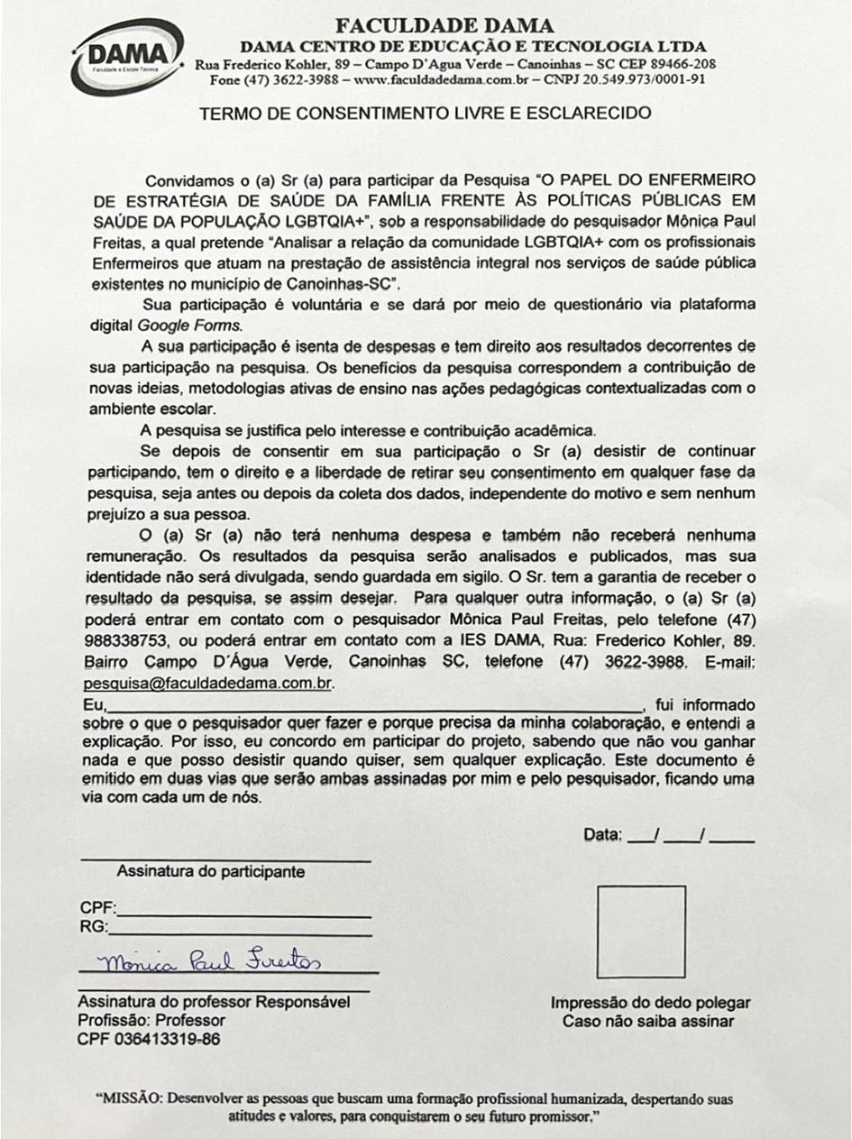

APÊNDICE B – TERMO DE CONSENTIMENTO LIVRE E ESCLARECIDO

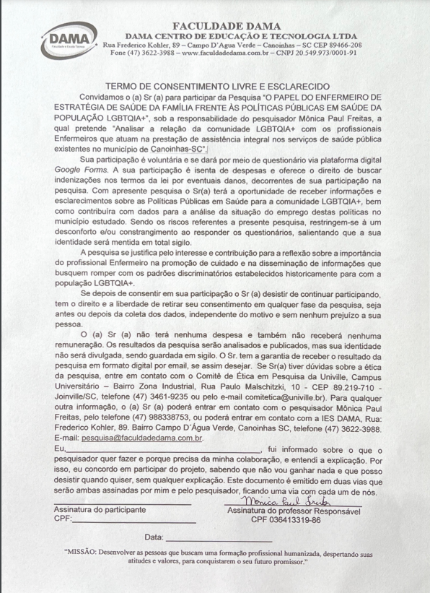

APÊNDICE C – TERMO DE AUTORIZAÇÃO E COMPROMISSO - CANOINHAS
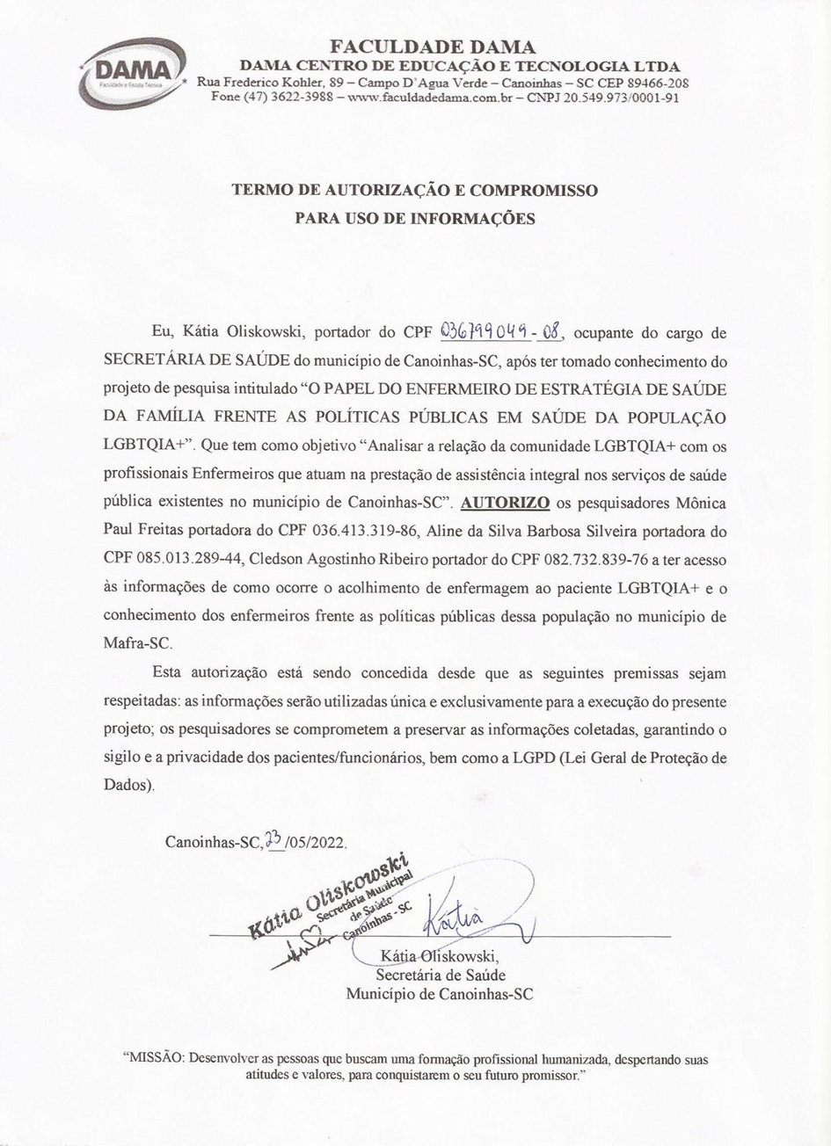

APÊNDICE D – TERMO DE AUTORIZAÇÃO E COMPROMISSO - MAFRA/SC
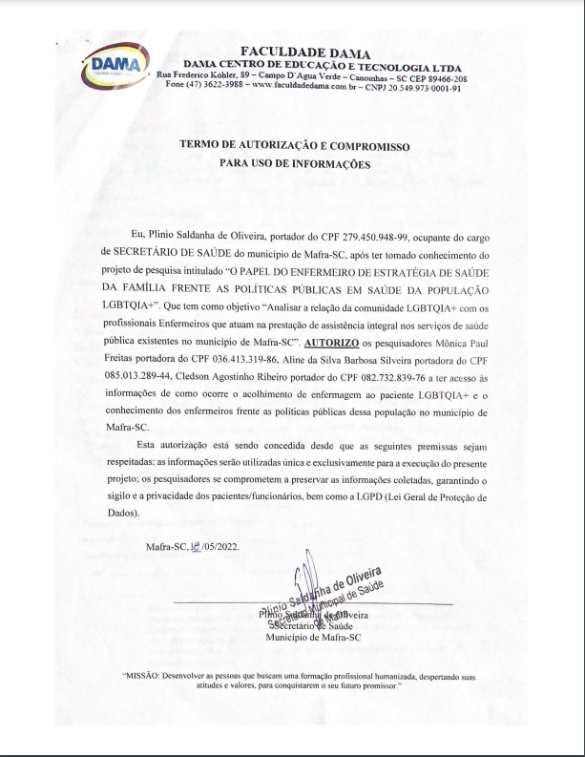

APÊNDICE E – TERMO DE AUTORIZAÇÃO NEP - MAFRA/SC
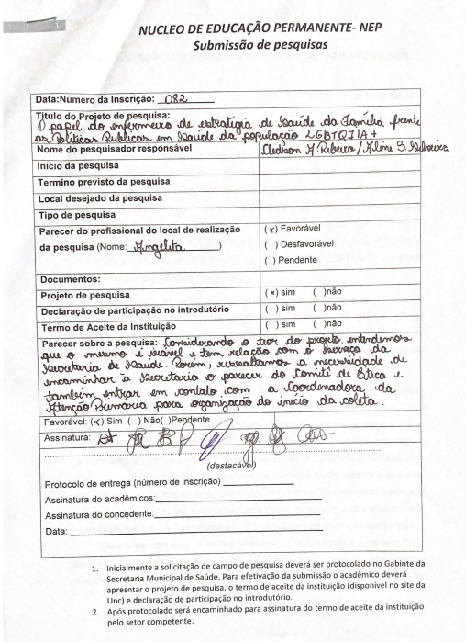

APÊNDICE F – QUESTIONÁRIO


